KERKENBELEIDSPLAN GEMEENTE TERNAT

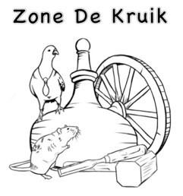

TERNAT
Kerkenbeleidsplan 2025

01/01/2025

INHOUDSTAFEL

INHOUDSTAFEL 1
INLEIDING 3
1. SITUERING KERKGEBOUWEN 4
2. FICHE PER KERKGEBOUW 5
2.1.Sint-Jozef in deelgemeente Sint-Katherina-Lombeek 5
2.1.1. Identificatie 6
2.1.2. Beschrijving 7
2.1.3. Situering van het gebouw in zijn ruimtelijke omgeving 11
2.1.4. Beschrijving van het actueel gebruik en de actuele functie 13
2.2. Sint-Catharina in deelgemeente St.-Katherina-Lombeek 14
2.2.1. Identificatie 15
2.2.2. Beschrijving 16
2.2.3. Situering van het gebouw in zijn ruimtelijke omgeving 19
2.2.4. Beschrijving van het actueel gebruik en de actuele functie 20
2.3. Sint-Remigius in deelgemeente Wambeek 21
2.3.1. Identificatie 22
2.3.2. Beschrijving 23
2.3.3. Situering van het gebouw in zijn ruimtelijke omgeving 30
2.3.4. Beschrijving van het actueel gebruik en de actuele functie 32
2.4. Sint-Gertrudis in deelgemeente Ternat 34
2.4.1. Identificatie 35
2.4.2. Beschrijving 36
2.4.3. Situering van het gebouw in zijn ruimtelijke omgeving 39
2.4.4. Beschrijving van het actueel gebruik en de actuele functie 41
3. NAAR EEN TOEKOMSTVISIE 42
3.1. Onderbouwde visie op het toekomstig gebruik en de toekomstige functie 42
3.2. Plan van aanpak hoe de toekomstige invullingen zullen worden onderzocht 43
BESLUIT 46

INLEIDING

Dit kerkenbeleidsplan omvat volgende gebouwen voor de rooms-katholieke eredienst op het grondgebied van de gemeente Ternat:

- Sint-Jozef, hoek Bosstraat en Dahlialaan, zonder nummer, 1742, deelgemeente SintKatherina-Lombeek, wijk Den Bos.

- Sint-Catharina, hoek Kapelleveld en Kerkstraat, zonder nummer, 1742, deelgemeente SintKatherina-Lombeek, Lombeek Centrum.

- Sint-Remigius, Pol De Montstraat, zonder nummer, 1741, deelgemeente Wambeek.

- Sint-Gertrudis, Kerkplein, zonder nummer, 1740, deelgemeente Ternat.

Dit kerkenplan baseert zich op het eerder gemaakte kerkenplan voor het CRKC, goedgekeurd door de 4 kerkfabrieken, het CKB-Ternat, de gemeente Ternat en het aartsbisdom Mechelen-Brussel.

Dit kerkenbeleidsplan werd opgemaakt in overleg tussen de gemeente Ternat, het centraal kerkbestuur van Ternat en alle kerkfabrieken die eronder ressorteren en werd vervolgens goedgekeurd door de bisschop van aartsbisdom Mechelen-Brussel en door de gemeenteraad van de gemeente Ternat.

In dit kerkenbeleidsplan worden allereerst de betrokken kerkgebouwen ruimtelijk gesitueerd. Vervolgens volgt een bespreking van elke kerk afzonderlijk. Aan bod komen een beschrijving, een situering in de ruimtelijke omgeving en een beschrijving van het actueel gebruik en de actuele functie. Aan het einde van dit document is er een overzichtstabel met de genomen opties (per kerk), de visie die hieraan ten grondslag ligt en het traject dat is of zal worden opgestart om deze toekomstige invulling te realiseren.

Handtekening bisdom Handtekening gemeente

1. SITUERING KERKGEBOUWEN

Plattegrond gemeente Ternat met aanduiding van de 4 kerken.

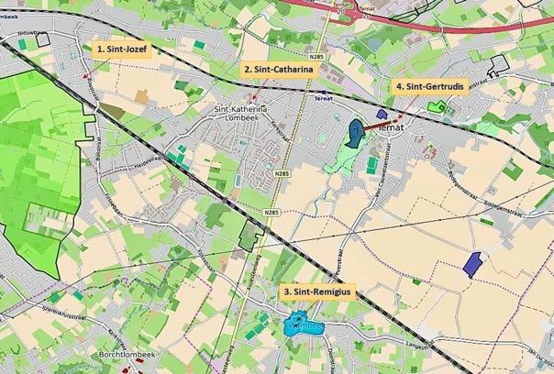

- Sint-Jozef: hoek Bosstraat en Dahlialaan, zonder nummer, 1742 Sint-Katherina-Lombeek, deelgemeente Ternat, wijk Den Bos.

- Sint-Catharina: hoek Kapelleveld en Kerkstraat, zonder nummer, 1742, deelgemeente SintKatherina-Lombeek, wijk Lombeek Centrum.

- Sint-Remigius: Pol De Montstraat, zonder nummer, 1741, deelgemeente Wambeek.

- Sint-Gertrudis: Kerkplein, zonder nummer, 1740, deelgemeente Ternat.

2. FICHE PER KERKGEBOUW

2.1. Sint-Jozef in deelgemeente Sint-Katherina-Lombeek
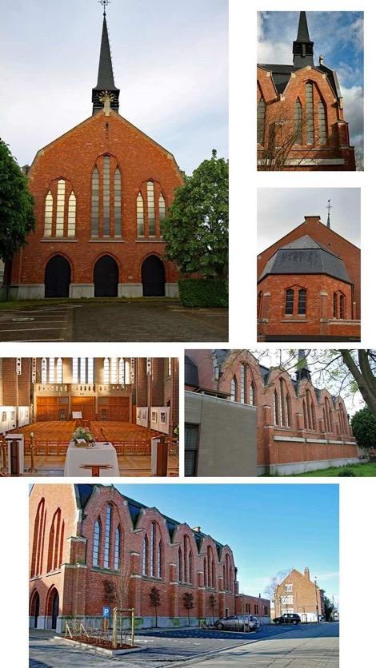

2.1.1. Identificatie

Naam: Sint-Jozef

Geografische ligging
- Hoek Bosstraat en Dahlialaan, zonder nummer, 1742 deelgemeente Sint-KatherinaLombeek, wijk Den Bos.
- Provincie: Vlaams-Brabant

Plaats in kerkelijke structuur
- Bisdom: aartsbisdom Mechelen-Brussel
- Dekenaat: Asse
- Parochie: Sint-Jozef

Eigenaar: Kerkfabriek Sint-Jozef, Dahlialaan 1, 1742 Ternat

Studie van M^{ter} DELVAULX - Notaris te Mechelen
Definitieve aanvaarding door de Kerkfabriek van St. Jozef te St. Katherina Lombeek van de gift haar gedaan door het Aartsbisdom Mechelen op 15.9.72 van een eigendom, zijnde kerkgebouw op en met grond te St. Katherina Lombeek groot 7a40ca.
Akte van 13 februari 1975 - Rep. Nr. 18.263

Bescherming(en) -Niet beschermd.
- Erkend als “waardevol gebouw” door de bestendige deputatie van de provincie Vlaams-Brabant op 4 december 2003.

2.1.2. Beschrijving

a) Cultuurhistorische waarde

- DE OPRICHTING VAN DE PAROCHIE SINT-JOZEF.
In 1932 was de totale bevolking van de gemeente St-Katherina-Lombeek gestegen tot 3095 zielen en had er zich, ver van het toenmalige parochiecentrum, in de omgeving van de Bosstraat en Essenehoek een nieuwe woonkern ontwikkeld. De inwoners hiervan bekloegen zich over de grote afstand (eene halve tot eene uur) en slechte wegen (aardemolenbaan) die zij moesten afleggen om hun zondagsplicht te vervullen. Zowel de gemeente als de provincie en de staat zagen de noodzakelijkheid in om een nieuwe parochiegemeenschap op te richten. Op 15 maart 1932 benoemde hulpbisschop Mgr. Van Cauwenbergh de onderpastoor van de parochie St.Katharina, E.H. Frans De Hertog tot kapelaanstichter van de op te richten parochie. Kapelaan De Hertog diende zich weinig zorgen te maken om een geschikt terrein te vinden tot het bouwen van een kapel of hulpkerk. Een terrein gelegen op de top van de Bosstraat werd geschonken als het volbrengen van een goed werk, ook de financiering van de ruwbouw werd gedragen als het volbrengen van het goede werk.
Intussen had het bisdom reeds kanunnik Lemaire (1921-1997), professor aan de KUL, verzocht om het plan op te stellen. Het prestigieuze project met een afzonderlijke klokkentoren werd later door kapelaan De Hertog zelf afgezwakt. De werken, die, in de 2de helft van maart 1932 begonnen waren, gingen dankzij de hulp van vele handen met reuzenschreden vooruit. Aannemer Frans Van Camp uit Boom kon fier zijn over zijn verwezenlijking die reeds in december 1932 voltooid was.
Op 18 december 1932 werd de kerk door Mgr. Van Cauwenbergh plechtig ingewijd.

- DE AFHANKELIJKE DOCHTERPAROCHIE SINT-JOZEF.
Nog vele jaren bleef de pas opgerichte hulpparochie afhankelijk van de moederkerk Sint-Catharina. Deze hoofdparochie behield de volgende rechten: dooprecht, inzegeningen van huwelijken, de plechtige communie, het begrafenisrecht, enz… Vrij spoedig slaagde de parochie Sint-Jozef erin genoemde prerogatieven naar zich toe te halen dit vanaf 1938. Was de hulpparochie in 1943 reeds tot een volwaardige kerkgemeenschap uitgegroeid, toch zou de erkenning als dusdanig nog jaren aanslepen.

- DE ZELFSTANDIGE PAROCHIE SINT-JOZEF.
Bij KB van 14 december 1960 werd de kapelanij tot een zelfstandige parochie bevorderd. Zo diende de kerkfabriek Sint-Jozef onmiddellijk opgericht te worden. In 1972 stond het bisdom de kerk Sint-Jozef met de daarbijhorende grond af aan de kerkfabriek.

- DE SINT-JOZEFKERK.
Ten tijde van de oprichting van de Sint-Jozefkerk is de grote periode van kerkenbouw voorbij.
De Sint-Jozefkerk situeert zich tussen art deco en modernisme (1918-1965), tussen traditie en vernieuwing. De sobere vormgeving legt de nadruk op het spel van volumes alsook op de inherente schoonheid van de gebruikte materialen. Dit gebouw is een uitstekend voorbeeld van rationalistische architectuur: de naakte muren die de weidse ruimte omsluiten worden uitstekend door de openingen en door reliëfs geritmeerd. De structurele logica wordt benadrukt door veranderingen in materiaalgebruik. Lemaire vermengt bij de bouw van de Sint-Jozefkerk historische vormen met een modernistisch concept, het verdiepte rondboogportaal en de rondboogvensters verwijzen naar de romaanse bouwkunst, terwijl de lancetvensters en de sterke gerichtheid schatplichtig zijn aan de gotiek. Bij de uitvoering is de bescheiden klokkenruiter groter uitgevoerd en geplaatst ter vervanging van de naast gelegen klokkentoren. Het interieur is contrastrijk opgebouwd. Het koor met zijn panelen in ceramiektegels doet denken aan de koele sfeer van de eerste ontwerpen van Henry Van de Velde of aan de architectuur Van Berlage.
Het interieur heeft ook typische art-deco kenmerken: een klare duidelijke lijnvoering, compacte en eenvoudige massa’s in baksteenmetselwerk. Opmerkelijk detail: in het kerkgebouw zijn er geen pilaren aanwezig, het betreft hier dus een volledige grote open ruimte.

Enkele archieffoto’s bouw van de kerk in 1932.

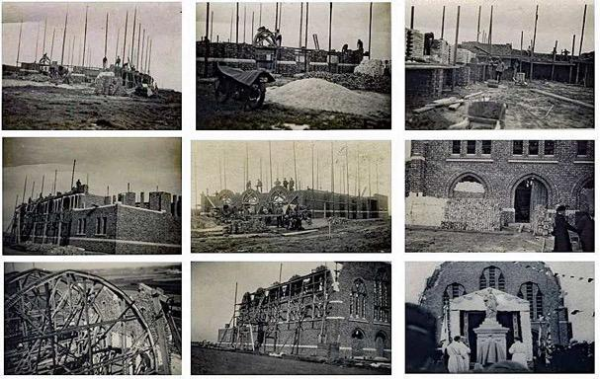

b) Architecturale mogelijkheden

De kerk is eenbeukig (transeptloos), in het kerkgebouw zijn er geen pilaren aanwezig, het betreft hier dus een volledige open ruimte. De kerk is tamelijk recent want ze dateert van 1932 en is qua oppervlakte kleiner dan de doorsnee oudere kerkgebouwen. Dit neemt niet weg dat er een 250-tal stoelen kunnen geplaatst worden. Het afsplitsen van deelruimten is niet noodzakelijk gezien de aanwezigheid van een winterkapel. In deze kleinere ruimte die vooral gebruikt wordt voor de weekvieringen staan er ook een 40-tal stoelen. De winterkapel beschikt ook over een (verplaatsbaar) Altaar en een Tabernakel. In de kerk zelf bevinden zich twee Altaren, één vast met Tabernakel en één verplaatsbaar. Dit maakt dat de kerk kan gebruikt worden bij concerten zowel met een podium vooraan op het hoogkoor als met een podium aan de zijkant. Hiertoe werd er bij de werken overal voorzien in voldoende elektrische aansluitpunten. De vernieuwing van de verwarming werd op dezelfde manier aangepakt zodat er niet het minste geluid in de kerk te horen is, wij werken ook met een basisverwarming zodat er met weinig toegevoegd energieverbruik toch een aangename warmte kan worden bekomen. De kerk is dus uitermate geschikt, en wordt dusdanig ook gebruikt, voor vooral intiemer kleinere concerten, voordrachten en tentoonstellingen.
In het voorportaal is er een toilet voorzien dat openbaar is.
Het gebouw is toegankelijk voor andersvaliden.
Uitbreidingsmogelijkheden zijn zo goed als onbestaande en in feite ook niet nodig.

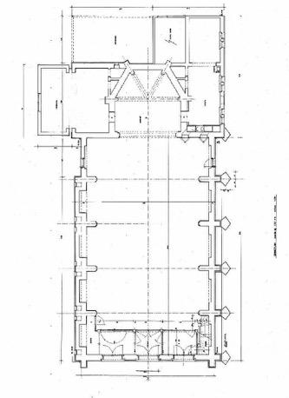

Winterkapel

Sacristie

Stookruimte

c) Bouwfysische toestand

De kerk kreeg een grondige restauratie in 2008-2009 het betrof volgende werken.
- Vernieuwen dak en toren (natuurleien).
- Plaatsen van een torenuurwerk.
- Herstellen en reinigen metselwerk, beton en natuursteen.
- Herstellen metalen schrijnwerk en glas in loodramen.
- Binnenafwerking: herstellen en behandelen houten ribben plafond, isolatie en nieuw plafond in vezelcementplaten.
- De elektrische- en geluidsinstallatie werd volledig vernieuwd.
- De kerk kreeg een nieuwe aangepaste verlichting.
- Een nieuwe verwarmingsinstallatie op gas werd geplaatst.

Dit alles volgens de plannen en onder toezicht van architecten Luc De Backer en Veerle Nys, en voor de speciale technieken studiebureau Viaene.
De werken werden uitgevoerd door:
Voor lot 1: Dak- en metselwerken: Monument Vandekerckhove uit Ingelmunster.
Voor lot 2: Centrale verwarming: BVBA L. Jaspers uit Hasselt.
Voor lot 3: Verlichting, elektrische- en geluidsinstallatie: NV. Bouclier uit Asse.

Subsidiërende overheden:
Gemeente Ternat
Vlaamse Overheid: Agentschap voor Binnenlands Bestuur

Van de restauratiewerken werd er een fotoblog gemaakt, deze is te bekijken via de volgende link: http://www.bloggen.be/sjp_ternat/

De bouwfysische toestand is zeer goed.
Op regelmatige basis wordt er een inspectie uitgevoerd door Monumentenwacht.
Er zijn geen urgente problemen en ook geen investeringswerken voorzien.
De kerk wordt goed onderhouden.

2.1.3. Situering van het gebouw in zijn ruimtelijke omgeving

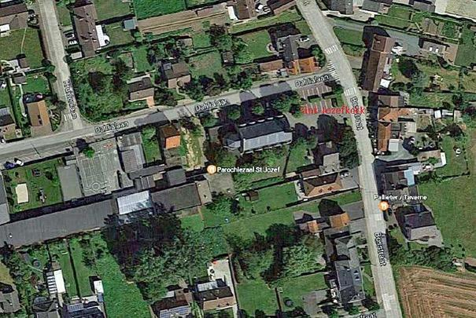

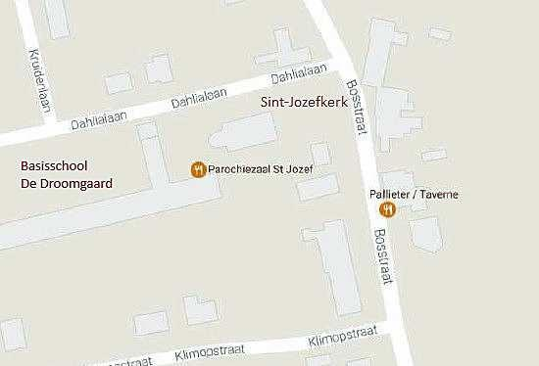

De kerk is gelegen in “Wijk Den Bos” op de hoek van de Bosstraat en de Dahlialaan. Gelet op het landelijk karakter is de kerk gelegen in een rustige omgeving. In de directe nabijheid bevindt zich de vrije basisschool ‘De Droomgaard’, twee straten verder de gemeentelijke basisschool ‘De Kiem’.

De kerk heeft maar één klok die luidt ieder uur (aantal slagen per uur) en één slag op het halfuur. De wijzerplaat is verlicht, de toren en de kerk niet.

Rond de kerk is er voldoende parking, voor de kerk zijn er 24 parkeerplaatsen en naast de kerk, recent in 2017 door de gemeente Ternat heraangelegd, zijn er 13 parkeerplaatsen. Er zijn ook 3 voorbehouden plaatsen voor mindervaliden. Verder is er meer dan voldoende parkeergelegenheid in de omgeving. Deze parkeerplaatsen worden ook gebruikt voor activiteiten in het parochiecentrum dat grenst aan de kerk.
In de nabijheid van de kerk, op de Bosstraat, is er een bushalte van de Lijn, het station van de NMBS, stopplaats Essene-Lombeek, ligt op ± 1,4 km van de kerk en de oprit van de E40 (Affligem) op ± 2,3 km.

Tussen de kerk en het parochiecentrum ligt er nog een stuk grond. Het is de bedoeling in het kader van de samenwerking met Cultuurcentrum de “Ploter” dit te gebruiken als een plaats waar buitenevenementen (bv.: tentoonstellingen beeldhouwwerken e.d.) zouden kunnen doorgaan. Via deze weg is er een rechtstreekse toegang tot het parochiecentrum.
Deze optie wordt al gebruikt voor een viering in de kerk met daarna een receptie of etentje.
Ook bv. voor een begrafenis en rouwmaaltijd, voor een gezinsfeest met buitenactiviteit enz. In het parochiecentrum zijn ook lokalen voorzien voor de catechese en vergaderlokalen voor parochiale verenigingen.

2.1.4. Beschrijving van het actueel gebruik en de actuele functie

Elke vierde zondag van de maand is er om 10u een eucharistieviering in de Sint-Jozefkerk te Lombeek.

Er vinden nog uitvaartdiensten en heel af en toe eens een huwelijksviering plaats. Jaarlijks is er ook een eerste Communieviering, de repetities hiervan gaan ook door in de kerk. De vormselviering gaat door in onderlinge afspraak met een andere kerk. De voorbereidingen, repetities, kruisopleggingen enz… voor het vormsel gaan beurtelings door in de ene of de andere kerk. Ook zijn er de jaarlijkse schoolmissen bij het begin en einde van het schooljaar.
Er zijn in de kerk ook al vieringen geweest van andere gemeenschappen, zoals een avondlijke herdenkingsmis van een Afrikaanse gemeenschap met eigen priesters.

Gezien het recente bestaan van de kerk zijn er geen religieuze tradities aan de kerk verbonden.

Jaarlijks op de eerste zondag van maart ,het begin van het wielerseizoen, hebben wij onze fietsenwijding.

Jaarlijks vinden er in de kerk ook enkele concerten plaats, dit in het kader van het project “In weer en Wind” dat uitgewerkt werd in samenwerking met CC De Ploter en dit al sinds 2010.

Voor de organisatie van activiteiten beschikt de kerkfabriek zowel over een standaardcontract als een huishoudelijk reglement. Voor de afhandeling, bewaking, controle, openen en sluiten van de deuren worden de afspraken gemaakt met de voorzitter van de kerkfabriek die dan in onderling overleg met de andere raadsleden de planning opmaakt van wie welke taak op zich neemt en wie stand-by is voor eventuele vragen en problemen.

Gezien de precaire financiële en personele toestand van deze kerk en gezien de aanwezigheid van verschillende scholen in de directe omgeving, komt deze kerk in aanmerking tot herbestemming.

2.2. Sint-Catharina in deelgemeente St.-Katherina-Lombeek

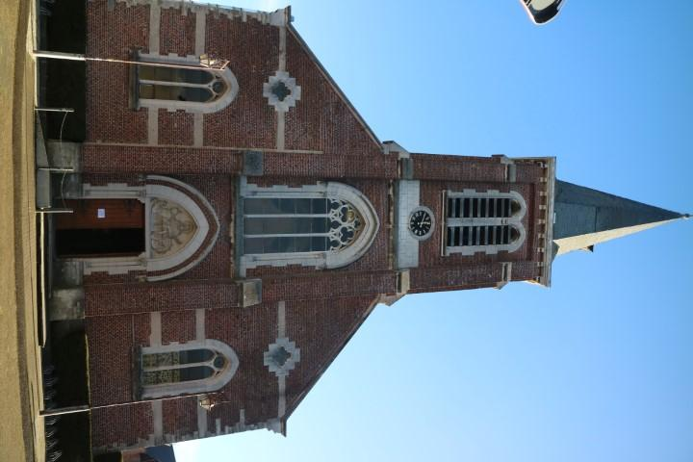

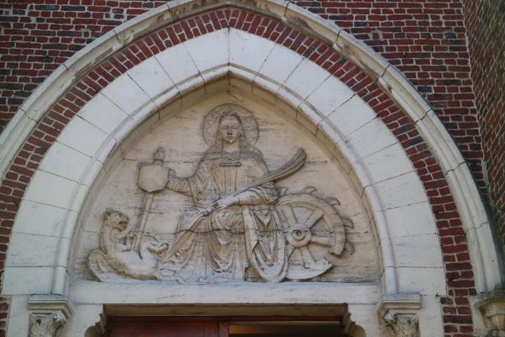
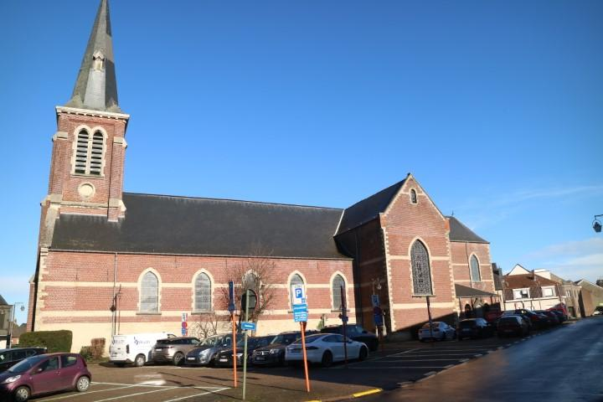

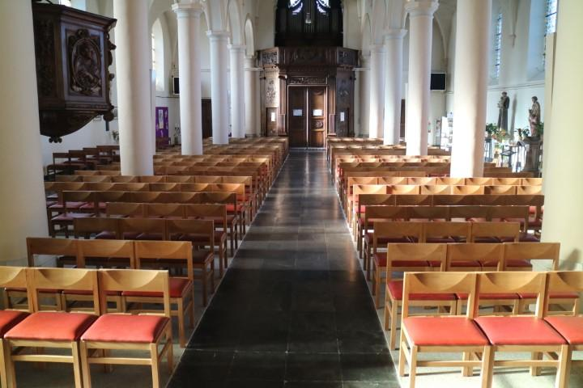

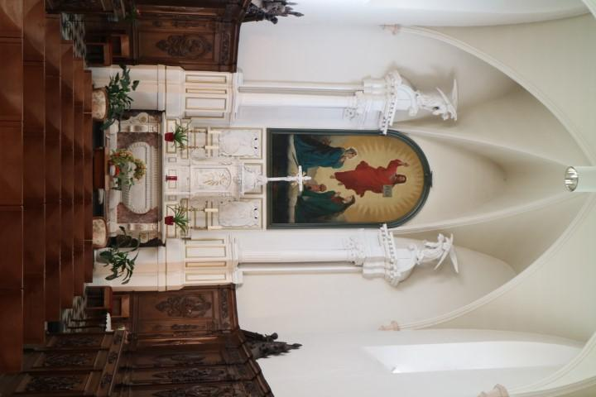

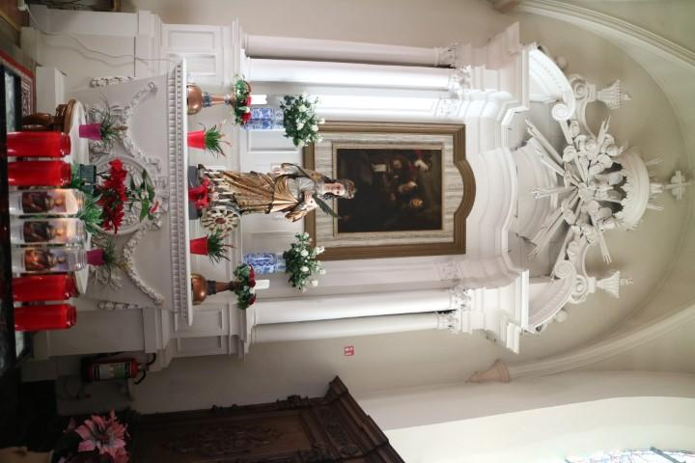

2.2.1. Identificatie

Naam: Sint Catharina

Geografische ligging
- Kapelleveld/Kerkstraat, zonder nummer, 1742 deelgemeente Sint Katherina Lombeek, wijk Lombeek Centrum.
- Provincie: Vlaams-Brabant
- Localisatiegegevens: 50°87’NB; 4° 15’ OL

Plaats in kerkelijke structuur
- Bisdom: Aartsbisdom Mechelen-Brussel
- Dekenaat: Halle
- Parochie: Sint-Catharina

Eigenaar: gemeente Ternat

Bescherming(en)
- Vastgesteld bouwkundig erfgoed
- Niet geklasseerd monument

2.2.2. Beschrijving

a) Cultuurhistorische waarde

De parochie zelf van Sint Catharina bestaat sinds 1250. De naam van de kerk van
Sint-Katherina-Lombeek werd voor het eerst in een officiële akte vernoemd in 1302 en werd onafhankelijk in het begin van dezelfde eeuw. De oudst gekende pastoor is Joannes Paddebroek (Ϯ1546). Er is ook een grafsteen van pastoor Giullaume Clyncke (Ϯ 1557). De kerk van Sint-Catharina is een parochiekerk in neo-classicistische stijl die in 1859 werd gefinaliseerd in haar huidige omvang en vorm. Het type is pseudobasiliek met transept en geveltoren.
Het is een ruim gebouw van bak- en zandsteen, gebouwd in de eerste helft van de 19de eeuw in neoclassicistische stijl, doch vergroot naar het westen toe in 1859 en verrijkt met een ingebouwde toren met neogotische inslag. ;
Mobilair. Schilderijen uit 17de- en 18de eeuw, onder meer "Verraad van Petrus", einde van de noorderzijbeuk, en "Driekoningen", in de noorddwarsarm; gotisch Onze-LieveVrouwebeeld op het noordzijkoor (16de eeuw).
Meubilair in laat-barok- en Louis XVI-stijl: kansel, lambrisering in koren en transeptarmen, en orgeltribune.
Kunstwerken met bijzondere artistieke en cultuurhistorische waarden
- Beeld van Onze Lieve Vrouw: een Mechels werk uit de 16de eeuw in gepolychromeerd hout
- Schilderij van Jan Swerts op Doek (1860): HH Catharina en Barbara spreken ten beste bij de verrezen Christus
- Onze Lieve Vrouw spreekt bij de Verrezen Heer ten beste voor de gelovigen De twee schilderijen werden tentoongesteld op “De hemel in tegenlicht” te Mechelen.

Het orgel werd gebouwd door August Verhulst en dateert van 1894. Het orgel is niet beschermd en bevindt zich in slechte toestand.

De kerk omvat een aantal objecten van bijzondere devotie met name het beeld en de relikwie van Sint-Catharina.

b) Architecturale mogelijkheden

Bouwgeschiedenis
De huidige kerk komt voor als een 16de eeuws gebouw. In 1783 werd ze 22 voet verlengd en werd er een nieuw koor gebouwd. In 1831 was er opnieuw een bijbouw. In 1856 stelde zich opnieuw het probleem van de vergroting van de kerk en kreeg ze huidige vorm. De kosten van de vergroting werden betaald met vrijwillige giften van de parochianen en door de kerkfabriek. In 1859 werd de vergroting tot een neo-gotische driebeukige kerk met kruisbeuk, koor en ingebouwde westertoren beëindigd. De parochiekerk is nog in gebruik voor de rooms-katholieke eredienst. De architect is Louis Spaak.
De Catharinakerk heeft een nuttige totale lengte van 48 meter op een breedte van 14,5 m. gemeten langs de binnenzijde, er is een sacristie ( zonder buitendeur )en een secretariaat waar een WC is geplaatst hier bevindt zich ook een enkele deur naar de parking. De kruisbeuken hebben ieder een diepte van 5m op een breedte van 6m. De middenbeuk heeft een breedte van 6 meter tussen de kolommen, deze kolommen staan op 4,2 m van de buitenmuur en tussen de kolommen is ook telkens 4,2 m.
Het lokaal voor de centrale verwarming bevindt zich achteraan in de kerk langs de andere zijde van de hoofdingang is een lokaal dat gebruikt wordt ingeval er kindernevendienst is of voor andere beperkte vieringen. Het gebouw is toegankelijk voor rolstoelgebruikers, om naar het hoogkoor of naar het toilet te gaan zijn er drie treden.
Compartimentering in de kerk is niet evident, tenzij ter hoogte van het hoogkoor. Het plafond van de kerk is van stuck plakwerk op dunne houten latten. Een aansluiting met een muur of iets dergelijks is zeer delicaat. Bij Compartimentering moeten de elektriciteit, verlichting, en verwarming worden aangepast. In theorie kan er tussen de kolommen een (niet-permanente) afscheiding geplaatst worden (panelen, glas, gordijnen, etc.).
Het lokaal van de kindernevendienst wordt onafhankelijk verwarmt door de grote brander van de kerk zonder dat het hele gebouw dient verwarmd te worden.
Te noteren dat de verschillende lokalen alleen kunnen bereikt worden via het schip van de kerk.
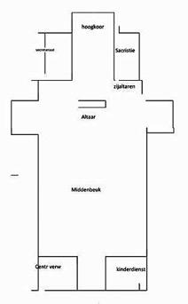

c) Bouwfysische toestand

De kerk van Sint Catharina bevindt zich in gematigd goede toestand mede door de meest recente herstellingsinvesteringen die in 2013, 2015 en 2017 plaatsvinden en werden opgenomen in de meerjarenbegroting 2014-2019. Monumentenwacht heeft een inspectierapport opgesteld in 2013 dat als basis diende voor de meest dringende herstellingen. Voor details van de bouwfysische toestand van de Sint-Catharinakerk wordt verwezen naar dit rapport. In 2013 werd (een deel) van het dak van de sacristie vernieuwd. In 2015 vonden nieuwe investeringen plaats die betrekking hadden op de herstelling en behandeling van de houten structuren van het Kerkgebouw. In 2017 worden een aantal loden glasramen gerestaureerd en vinden verfwerken binnen in de kerk plaats.

Kerkwerken
In 2001 werd de geluidsinstallatie vernieuwd. In 2003 werden er schilderwerken uitgevoerd. In 2013 werd (een deel) van het dak van de sacristie vernieuwd. In 2015 vonden nieuwe investeringen plaats die betrekking hadden op de herstelling en behandeling van de houten structuren van het Kerkgebouw.
In 2017 worden een aantal loden glasramen gerestaureerd en vinden verfwerken binnen in de kerk plaats.
In 2024 zijn de restauratiewerken van de loden glasramen en de andere ramen gedaan of lopende.
In 2025 wordt de luidinstallatie volledig aangepakt en tevens met een onderhoudscontract vanaf 2026.

2.2.3. Situering van het gebouw in zijn ruimtelijke omgeving

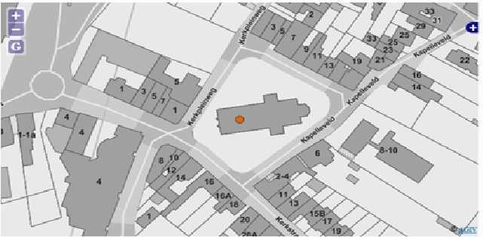

De kerk van Sint-Catharina staat in het centrum van de gemeente Sint Katherina Lombeek naast de oude pastorie thans het OCMW-gebouw. De oude pastorij werd reeds verkocht zodoende het beheer volledig buiten de parochie of de gemeente valt. Rond de kerk is op een terrein van de gemeente een parking gemaakt. De kerk wordt omgeven door enkele winkels van kleine zelfstandigen, een aantal appartementsgebouwen, een bank, enkele cafe’s en restaurants. Op 50m van de kerk bevindt zich het cultureel centrum van Ternat CC De Ploter. In de nabije omgeving wordt de kerk omringd door een school, een rusthuis en enkele serviceflats. Verder bestaat de wijk rond de kerk uit een woonzone.
Het kerkhof bevindt zich verder op een afgelegen plaats in een autoluwe straat, de Muilemlaan op 800m van de Sint-Catharinakerk en op 1 km van de Sint-Jozefkerk. Op 200m van de Sint-Catharinakerk, in de Rodestraat 28, een zijstraat van de Muilemlaan, bevindt zich de parochiezaal ‘De Katarinakring’ waar CongKreet, Musikalo en de Chiro Jongens hun lokalen hebbenen hun activiteiten houden. Daarnaast worden de verhuurbare lokalen ook privaat verhuurd aan zowel verenigingen als aan particulieren.
De Katharina-kapel bevindt zich 300m verderop in de Katharinastraat.
Recht tegenover de kerk, aan het cultureel centrum van Ternat bevindt zich een bushalte van De Lijn. Het station van Ternat bevindt zich op wandelafstand (+/-500m.)

2.2.4. Beschrijving van het actueel gebruik en de actuele functie en de bespreking ervan met de afgevaardigde van het Bisdom.

Behalve op de eerste zaterdag van de maand is er op alle andere zaterdagen om 18u een eucharistieviering in de Sint-Catharinakerk te Lombeek..
De kerk is een open kerk : van maandag tot en met vrijdag open van 9u tot 12u voor persoonlijk gebed, bezinning of om een kaarsje te branden. Op zaterdag is de kerk open van 9u tot na de H.Mis van 18.00 u. Op hoogdagen is de kerk meestal ook open in de voormiddag. Wij hebben een zeer grote kaarsenverkoop.
Het openen, sluiten (beurtrol), dagelijks op orde zetten en onderhoud van de kerk wordt gedaan door vaste vrijwilligers.
De vieringen worden geleid door de pastoor (eucharistieviering) of bij diens afwezigheid door een voorganger (gebedsdienst met communie). Alle vieringen vinden plaats om 18.00, tenzij anders door de pastoor bepaald. De parochieploeg telt 6 leden + de pastoor.
Er is een beurtrol voorzien voor kosters(7) en lectoren(6). De weekendvieringen worden muzikaal ondersteund door 3 zangers van het Esperantokoor. Op hoogdagen zorgt het ganse Esperantokoor meestal voor de muzikale omlijsting. Er is een vaste organiste en 3 gelegenheidsorganisten. Onze kerk heeft ook een eigen bloemengroepje dat steeds voor mooie, verse bloemstukjes zorgt voor op het altaar en aan de lezenaar.

Daarnaast worden er begrafenissen, huwelijksvieringen en doopvieringen gehouden.
De kerk van Sint-Catharina is dagelijks in de voormiddag geopend en wordt gebruikt door passanten, wandelaars, toeristen en toevallige voorbijgangers die willen bidden of een moment van stilte opzoeken.

Er komen nog regelmatig bedevaarders naar de Sint-Catharinakerk waar men de Heilige Catharina aanroept tegen het zogenaamde “Katrienewiel” en andere kringvormige huidziekten.

Op regelmatige basis vinden er concerten plaats en andere evenementen van o.a. het cultureel centrum De Ploter, de muziekharmonie Musikalo. Particulieren geven jaarlijks of sporadisch optredens in de kerk en er worden tentoonstellingen gehouden. De kerk wordt opengesteld indien er gemeentelijke evenementen die sociocultureel van aard zijn en de nood of vraag zich daartoe stelt.
Het beheer van de kerk (openen, sluiten, onderhoud, toezicht…) wordt verzorgd door vaste vrijwilligers.

VIERINGEN (HOOGDAGEN en SPECIALE VIERINGEN)
- Lichtmis (afwisselend met de St.-Gertrudiskerk).
- Kruisweg op Goede Vrijdag
- Paaswake
- Eerste Communie
- Vormsel (vormelingen St.-Catharina en St.-Jozef)
- Ons-Heer-Hemelvaart
- Pinksteren
- Onze-Lieve-Vrouw Tenhemelopneming
- Ziekenzalving (2e zaterdag van september)
- Allerheiligen (31/10)
- Allerheiligenwake (1/11)
- Broodwijding (rond 3/11, feestdag van St.-Hubertus)
- Sint-Catharinaviering (rond 20/11, feestdag op 25/11)
- Christus Koningviering (Chiro) (rond 25/11)
- Kerstavondviering

- 2x/jaar Contactviering (i.s.m. de parochiale verenigingen en instellingen)
- Vieringen van Lagere School De Droomgaard bij start en einde schooljaar
- Startviering werkjaar van FERM
- Koffiestop Broeder Delen (i.s.m. FERM)
- Bedevaart WZC St.-Carolus
- Herdenkingsviering overleden bewoners WZC St.-Carolus
- St.-Ceciliaviering van Harmonie Musikalo
- Viering WermLoemek (H.Mis gevolgd door bezoek aan in de kerk opgestelde kraampjes van verenigingen voor het goede doel)

ANDERE VIERINGEN
- 5 x/jaar Doopvieringen (zondag om 15u) (pastoor en doopcatechiste)
- Huwelijken
- Uitvaarten : - in de week met de pastoor (H.Mis) en bij diens afwezigheid door voorganger (gebedsdienst zonder communie)- op zaterdag met voorganger (gebedsdienst zonder communie). De overledenen met een gebedsdienst als uitvaart worden herdacht in een weekendviering met communie om 17u30, dit ongeveer om de 3 maand. De kerk heeft achteraan een eigen rouwkapel

- CATECHESE - REPETITIES – VERGADERINGEN - BEZOEKEN - CONCERTEN – VOORSTELLINGEN – TENTOONSTELLINGEN
- Catechesemomenten en Repetities voor Eerste Communie (door 2 catechisten)
- Catechesemomenten en Repetities voor Vormsel (door 2 catechisten)
- Repetities van het Esperantokoor
- Vergaderingen van de Parochieploeg
- Vergaderingen van de Bloemengroep
- Bezoek van de leerlingen van Lagere School De Droomgaard (kennismaking met de kerk en verhaal van de H.-Catharina)
- Bezoek van bedevaarders om te bidden voor genezing bij de H.-Catharina (Katrienewiel)
- Concerten, Voorstellingen en Tentoonstellingen i.s.m. CC De Ploter

Door middel van al deze vieringen willen wij iedereen (jong en minder jong) bij het kerkelijk gebeuren betrekken. Wij zijn fier op onze kerk en tonen dit aan door deze o.a. dagelijks op orde te zetten, mooi aan te kleden, aangepast aan de vieringen; door in het kerkportaal en via Kerk en Leven de nodige info voor de parochianen aan te brengen en mee te delen; door ons (parochieploeg, liturgische ploeg, kerkraad, bloemengroep, zangkoor, ...) constant in te zetten, tot tevredenheid van onze parochianen die dit bewijzen met hun zeer regelmatige, grote aanwezigheid tijdens de kerkdiensten.

TOEKOMSTGERICHT
Voor het voortbestaan van de Sint Catharinakerk wordt voor ogen gehouden deze als waardevol en gebruiksvriendelijke gebouw op te stellen voor zowel erediensten als evenementen die niet liturgisch van aard zijn. Er dient wel rekening te worden gehouden dat de bestaande vieringen en activiteiten behouden blijven. M.a.w. De liturgische activiteiten blijven voorrang krijgen op alle andere acitviteiten.
Daarnaast beoogt men een samenwerking met de 2 woonzorgcentra in de parochie. Met WZC St.-Carolus bestaat deze samenwerking al heel lang (bedevaart, herdenkingsviering, contactviering). Met WZC Kapelleveld worden de contacten aangehaald.
Door de kerk te oormerken als een kerk met nevenbestemming wordt een nauwere samenwerking met het cultureel centrum “De Ploter” verder geïntensiveerd. Men beoogt om een nauwere samenwerking tot stand te brengen om te kijken hoe de kerk kan functioneren binnen het gehele masterplan voor het centrum van Sint Katherina Lombeek dat men voor ogen heeft. In eerste instantie zullen er verkennende gesprekken plaatsvinden om te kijken welke functionaliteiten de kerk nog kan invullen in het masterplan voor “CC De Ploter”. Deze verkennende gesprekken zullen bekijken of een samenwerking überhaupt mogelijk is en welke opties er bestaan voor de kerk van Sint Catharina. Op dit ogenblik is een verdere concrete invulling nog niet mogelijk daar het masterplan nog niet beschikbaar is. In de nabije toekomst dient de uitvoering van de beloofde verfraaiingswerken rond de kerk en op het kerkplein opgepakt te worden als deel van het masterplan Lombeek.

2.3. Sint-Remigius in deelgemeente Wambeek
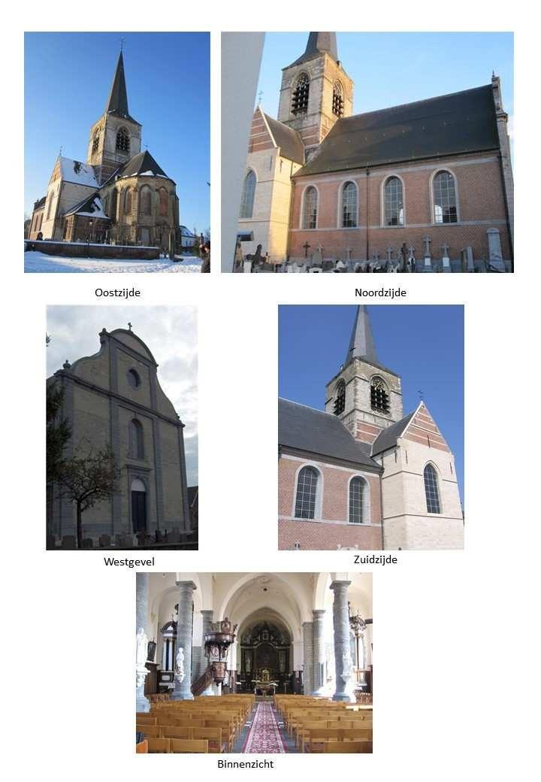

2.3.1. Identificatie

Naam: Sint-Remigiuskerk

Geografische ligging
- Pol De Montstraat, zonder nummer, 1741 deelgemeente Wambeek
- Provincie: Vlaams-Brabant

Plaats in kerkelijke structuur
- Bisdom: Aartsbisdom Mechelen-Brussel
- Dekenaat: Regio Halle
- Parochie: Sint-Remigius

Eigenaar: Gezien de periode waarin de kerk werd gebouwd (vroege middeleeuwen) kan het niet anders dan dat deze kerk werd genaast ten tijde van de Napoleontische overheersing. nadien werden de kerken terug in eigendom gegeven aan de gemeenten. Vanuit het Vicariaat en ook uit andere documenten blijkt het eigenaarschap steeds bij de gemeente te liggen. Uit documenten van het kadaster blijkt wel dat de Kerkfabriek Sint Remigius een zakelijk recht heeft op de kerk maar evenwel niet aan dat zij eigenaar is. Daarnaast zijn er nog geen enkele documenten teruggevonden die aangeven dat de kerk in eigendom zou zijn van de Kerkfabriek SInt Remigius, hetgeen ook zou verbazen.

Bescherming(en)
- De Sint-Remigiuskerk is beschermd als monument sinds 5 december 1962.
- Beschermd als monument in het beschermd dorpsgezicht(dorpskom) sinds 16 oktober 1980: ommuring van het kerkhof rond de kerk, de pastorie nabij de kerk en de hoeve in dorpskom.

2.3.2. Beschrijving

De Sint-Remigiuskerk heeft de H. Remigius, bisschop van Reims, als patroonheilige. In de zuidelijke transeptarm is het altaar aan deze patroonheilige toegewijd.

De huidige kerk kan in twee bouwperiodes opgedeeld worden:
- het gotische koor, de gotische transepten en de vieringtoren (16e - 17e eeuw); - het classicistische hallenschip met de barokke westgevel (1774).
Rondom de in oostelijke richting georiënteerde kerk ligt nog het voormalige ommuurde kerkhof en vlakbij bevindt zich de pastorie (1752).

Naar de bevindingen van Prof. J. Verbesselt zou Wambeek - een dorp van pre-Karolingische oorsprong - in de zevende eeuw al een kerkje gehad hebben.
De eerste melding van een altaar te Wambeek dateert van 1112, toen bisschop Odon van Kamerijk aan de abdij van Nijvel de kerk van Wambeek gaf.
In de verslagen van de decanale visitaties kunnen we verder nalezen:
- 1573: de kerk is in goede staat;
- 1599: de kerk is afgebrand geweest, het koor werd hersteld;
- 1673: de Fransen onteerden het hoofdaltaar, heropbouw van het gotische hoogkoor en de gotische transeptarmen;
-1689- 1697: de kerk werd in de as gelegd;
Op een figuratieve tekening (dd. 1709-1713) zien we de kerk na de heropbouw van het koor en de toren; het is dan een kerk zonder schip met enkel het hoogkoor en de twee transeptenarmen; het hoofdportaal stond beneden aan de toren.
De heropbouw van het classicistische hallenschip met tongewelf in 1774 gebeurde naar de plannen van architect Jan-Bernard Thibaut, alsook de twee symmetrische sacristieën en de monumentale barokke westgevel.
De centrale statige vieringtoren is deels in Balegemse zandsteen en deels in baksteen opgetrokken; de torenspits is achthoekig en bekleed in natuurlei.
De kerk werd in 1776 door Kardinaal de Franckenberg ingewijd.
De meubilering in de kerk is rijkelijk en wellicht van eerdere oorsprong dan de bouw van het hallenschip, o.m. de communiebank, de lambrisering, de biechtstoelen, de preekstoel en het tochtportaalfront zijn kunstige pareltjes.
In 1804 werd een van Peteghemorgel geplaatst.
In 1862 wordt een nieuwe bevloering voor de hele kerk gelegd.
In 1873 wordt de dakbedekking van het hoogkoor vernieuwd.
In 1874 (de 100ste verjaardag van de nieuwe kerk) werd het hoogkoor bekleed met een eiken lambrisering met medaillons voorstellende de 12 apostelen.
Tijdens W.O.II werden de drie klokken door de Duitse bezetter weggehaald; 2 nieuwe klokken werden geplaatst in 1947 en 1 in 1978.
In 1976 werd een globaal restauratiedossier van de kerk goedgekeurd.
In 1984-1986 werd in fase I de toren gerestaureerd (ontwerper De Maesschalck te Sint-Martens-Bodegem).
In 2008-2010 werden in fase II de westgevel, de buitenmuren en de ramen van het hallenschip en de transeptarmen, en de lambrisering van de transeptarmen en het hallenschip gerestaureerd (ontwerper Pajoplan te Pepingen).
Op 16 maart 2015 werd het ingediende restauratiedossier fase III (ontwerper Pajoplan te Pepingen,sedert 2019 overgenomen door Architectenbureau Studio Roma te Kessel-Lo) ontvankelijk verklaard door Onroerend Erfgoed en staat sindsdien op de wachtlijst voor uitvoering. Restauratiefase III omvat 6 percelen: algemene restauratie, restauratie glas-in-lood, interieur, archeologie, verwarming, elektriciteit en verlichting en veiligheidsvoorzieningen. Vooronderzoeken zijn gedaan:
- voor de gebrandschilderde glasramen door Mevr. Aletta Rambaut uit Gent; - voor het hoofdaltaar en de twee zijaltaren door firma Chromart te Niel - voor de 5 grote schilderijen door Jill en Ellen Keppens.

Het is wachten op de betoelaging door Onroerend Erfgoed Vlaanderen voor de restauratiefase III van de kerk.

Orgel:
Over de slechte toestand van het Van Peteghemorgel (uit 1804) zijn er meerdere recente verslagen beschikbaar:
- 23 juni 2006: verslag van het inspectiebezoek van A. Fauconnier (Monumenten en Landschappen) (verslag opgemaakt door I. Bigaré).
- 5 maart 2010: verslag van het inspectiebezoek van M. Lemmens en P. Roose (Erfgoed Vlaanderen) (verslag opgemaakt door I. Bigaré).
-
Het orgel werd beschreven in:
- Het historisch orgel in Vlaanderen, deel IIa Provincie Brabant - A. Fauconnier en P. Roose, Brussel 1975
- Orgels in het Pajottenland, vergeten meesterwerken - Gh. Potvlieghe, Heemkundige Kring Gooik 2016

In 2022 werd een beperkte herstelling aan het orgel door de Orgelbouwer De Koninck uitgevoerd.
Voor een grondige renovatie werd in samenspraak met de consulent dhr. Lemmens van Onroerend Erfgoed een analyse en renovatiedossier opgesteld. De firma Manifactures Thomas( werd aangeduid voor de uitvoering van de renovatiewerken van het orgel.
Om praktische redenen is de uitvoering ervan voorzien na de restauratiewerken fase III van de kerk.
Het orgel is intussen nog wel bespeelbaar.

Meubilair en artistieke inboedel van Sint-Remigiuskerk:
Voor de inventaris van de roerende goederen kunnen we verwijzen naar verschillende documenten:
- Inventaris van de kunstvoorwerpen van de openbare instellingen in de landelijke gemeente Wambeek (M. Sacré, 1952 en 1960);
- Inventaris van de roerende goederen van de kerk van Wambeek (L. Van Eeckhoudt en pastoor Beyens, april 1997);
- Inventaris artistieke inboedel van de Sint-Remigiuskerk (Kerkfabriek SR Wambeek,
2009)
- Inventaris opgemaakt naar aanleiding van het project “De weg van God” van Erfgoedplus Zenne-Pajottenland, erfgoedregister 2513, opgemaakt in de periode februari-september 2019

Voor de artistieke inboedel en meubilair kunnen we vermelden, o.m.: - het hoofdaltaar in het koor (17de eeuws)
- het Sint-Remigiusaltaar in de zuidelijke transeptarm (17de-18de eeuws)
- het Onze-Lieve-Vrouwaltaar in de noordelijke transeptarm (17de -18de eeuws)
- de kruisweg van de Mechelse schilder J. Bernaerts (1853)
- 2 glasramen-in-lood in het koor (1926), voorstellende de Emmaüsgangers en de Bruiloft te Kana
- 5 grote schilderijen:
Aanbidding der Wijzen (P.J. Verhaegen/ J. Van Cleef)
Doop van Clovis (J. Van Helmont)
Heilige Dominicus die de Rozenkrans ontvangt van de Heilige Maagd (Ange François)
Ten hemelopneming van Maria (V. Janssens)
Kind Jezus en de H. Franciscus (toegeschreven aan de school van Rubens)
- houten tochtportaal met classicistische vormgeving
- preekstoel: Lodewijk XV-stijl (rococo) vermengd met Lodewijk XVI-stijl (classicisme) - 4 biechtstoelen (2e helft 18de eeuw)
- edelsmeedwerk: zonneremonstrans (18e eeuw), gotische kelk (16e eeuw), Rubenskelk (1773), cibories, (arm)kandelaars, Godslamp, wijwaterkwispel met zilveren handvat (1862), galg bij doopvont (1775), wierookvat, processiekruisen, processieflambeeuw,
- relieken: reliekschrijnen en reliekdoosjes
- koper, tin, brons: wijwaterbekken (1868), torenhaan (1966), wierookvat, schel met 4 belletjes, schalen, Remigiusklok (1978), Jozefklok (1947), Onze-Lieve-Vrouwklok (1947), abdijklokje (1774)
- ivoor: ivoren Christus op belegd kruis (17e eeuw), ivoren Christus op kruis
- marmer: doopvont (1775) in doopkapel, ovaal wasbekken in sacristie
- borduurwerk: kazuifels met goud- en zilverdraad, altaardoeken, knielkussens, kantwerk - porselein: vazen met bloemen onder stolp
- hout: preekstoel met medaillons, communiebank (18e eeuw), archiefkoffer, kussenstoelen met fluwelen bloemmotief (1861), rouwkandelaars, tabernakel met pelikaan (18e eeuw)
- beelden: barokbeelden van Onze-Lieve-Vrouw, heiligen en engelen
- boeken: registrum mortuorum, registrum baptisatorum, registrum junctorum (18e eeuw en later),
- manuael van Jan Sneppe, verslagboek van de zittingen van de kerkfabriek,
Broederschap van de H. Rozenkrans, …
- grafstenen: 6 grafstenen in portaal van de kerk; enkele grafstenen aan de buitenkant van het hoogkoor, o.m. grafsteen voor de echtgenoten De Troch-Goossens, ouders van Wambekenaar Kardinaal Jan-Frans von Goëss.
- Collectie van 340 heiligenbeeldjes (geschonken door ere-deken Jozef DeRidder en familie), genummerd en geïnventariseerd, permanent tentoongesteld in kijkkasten.

Bronnen:
- Wambeek, bijdragen tot de geschiedenis, Luc Van Eeckhoudt e.a. - uitg. Davidsfonds
Wambeek, 1993
- Het parochiewezen in Brabant, deel XXII, J. Verbesselt - Brussel, 1988
- Kerkelijk Leven in de Dekenij St.-Pieters-Leeuw (1573-1795), P. Chrispeels - K.U.L., 1972
- Bouwhistorisch onderzoek Sint-Remigiuskerk Wambeek, Aletta Rambaut - Gent 2002
- Inventarissen inboedel Sint-Remigiuskerk (op papier en digitaal)
- fotoarchief KIK

Online te raadplegen:
- https://inventaris.onroerendergoed.be

- Bij Agentschap Onroerend Erfgoed: Wambeek, parochiekerk Sint-Remigius met ommuurd kerkhof :

https://id.ergoed.act/erfgoedobjecten/40723
- Meemoo (voorheen Erfgoedplus) - Ternat-Wambeek

b) Architecturale mogelijkheden

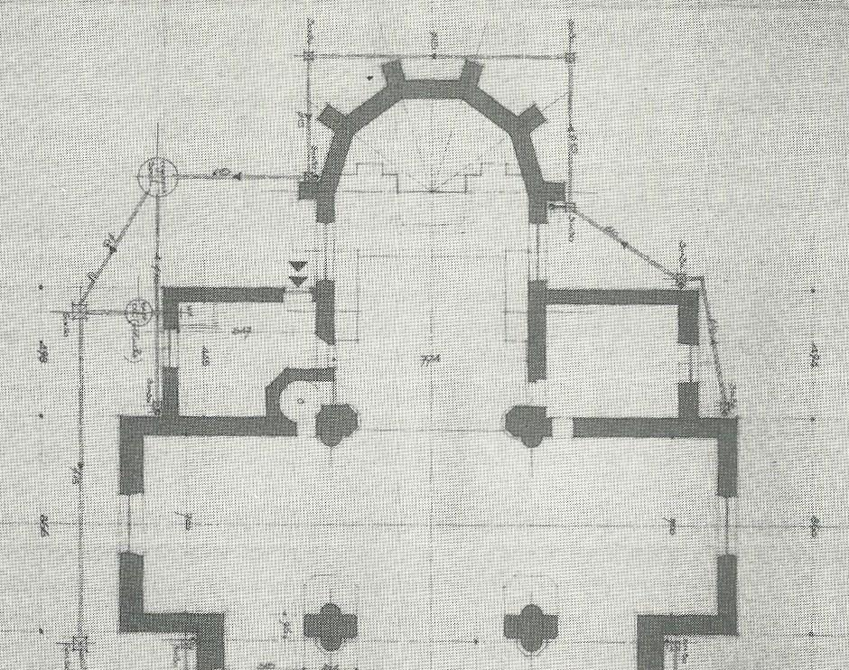

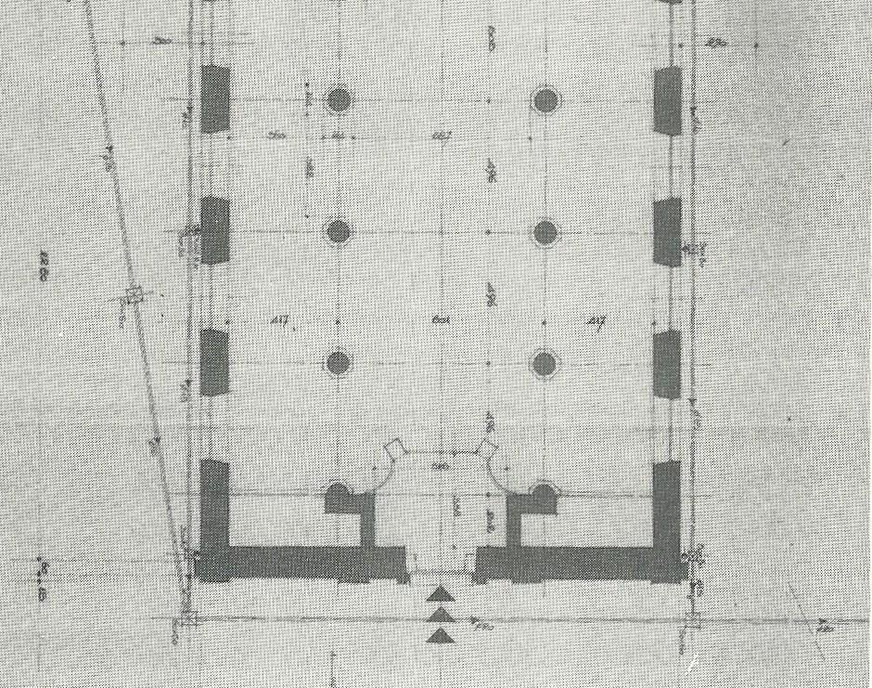

- De totale lengte van de kerk bedraagt 45,07 m; het schip is aan de binnenkant 16,35 breed en de totale lengte aan de kruisbeuk is 24,36 m buitenzijde; de zijbeuken zijn aan de binnenkant 7 m breed; de totale hoogte van de kerk is 47,5m en 53m met het torenkruis inbegrepen.

Aan de oostzijde is er het koor met het oude hoofdaltaar, het tabernakel, de twee glas-in-lood-ramen en de lambrisering met de medaillons der apostelen; aan het koor is noordelijk de dienstdoende sacristie aangebouwd, zuidelijk is er eveneens een sacristiegebouw waarin momenteel de verwarmingsinstallatie is opgesteld.
In de noordelijke sacristie is ook de trap naar de toren ingewerkt, deze trap is echter enkel bereikbaar via de noordelijke transeptarm. Het koor wordt door een communiebank afgesloten.
In de noordelijke transeptarm staat het Onze-Lieve-Vrouwaltaar met biechtstoel, in de zuidelijk transeptarm staat het Sint-Remigiusaltaar met biechtstoel. Elke transeptarm heeft een gotische raamopening.
Het huidige dienstdoende altaar staat onder de vieringtoren. Tegen de vieringpijlers zijn twee halfronde zuilen gewerkt met daaraan de twee kerkmeesterbanken; aan de halfzuil van de noordzijde is westelijk de preekstoel bevestigd.
De toren met de drie klokken en de uurwerken is door middel van houtconstructies in verschillende verdiepingen opgebouwd en is toegankelijk via trappen en ladders. Het hallenschip heeft een middenbeuk door zes vrijstaande zuilen afgescheiden van een noordelijke en een zuidelijke zijbeuk, waarin telkens ook een biechtstoel. De hoofdbeuk en de zijbeuken zijn onder één dak gevat. De zijbeuken hebben elk vier rondbogige raamopeningen.
Aan de vrijstaande zuilen zijn barokke beelden geplaatst.
Het hallenschip wordt door een tochtportaal en de barokke westgevel afgesloten; naast het tochtportaal is er noordelijk een toegangstrap naar het doksaal en orgel, zuidelijk is er de doopkapel met marmeren doopvont.
De transeptarmen en de muren van het hallenschip zijn met een houten lambrisering afgewerkt.
De vloer in de kerk is van natuursteen, met her en der decoraties in witte marmer.
De ca. 375 kerkstoelen zijn in de transeptarmen, in de hoofdbeuk en in de zijbeuken van het hallenschip geplaatst.

- Voorzieningen:
Aangezien de huidige verwarmingsinstallatie op stookolie, de elektriciteit, de verlichting en de veiligheidsvoorzieningen niet meer aangepast of onvoldoende zijn, worden deze aangepakt in de restauratiefase III, waarvoor een restauratiedossier ingediend werd dat in 2015 ontvankelijk werd verklaard en op de wachtlijst staat voor uitvoering.
Er zal voor de materialen en technieken op duurzaamheid ingezet worden.
In die restauratiefase is ook sanitair voorzien dat zal ingericht worden o.m. in de zuidelijke sacristie.
De huidige geluidsinstallatie voldoet, maar wordt in de restauratiefase III aangepast.
Aangepaste brand- en inbraakbeveiliging zijn eveneens voorzien.
Na afwerking van de 6 percelen van restauratiefase III zal de kerk de nodige eigentijdse en aangepaste voorzieningen hebben en zal de aantrekkingskracht van het waardevolle interieur zeker verhoogd worden. Voor de waardevolle stukken in de kerk verwijzen we naar de opsomming in deel 2.3.2 a)
De toegankelijkheid van de kerk voor andersvaliden kan beter; de kerkraad onderzocht al enkele mogelijkheden (ook de toegankelijkheid via de nabijgelegen parking), die wellicht kunnen aangepakt worden bij de herinrichting van het omringende kerkhof (in het kader van het beschermd dorpsgezicht van Wambeek).

Het kerkgebouw is nu enkel open voor publiek tijdens de vieringen, concerten en andere gelegenheidsactiviteiten; afhankelijk van de nevenbestemming in de ruimte zou de kerk al dan niet meer opengesteld kunnen worden.
Regelmatig is de kerk ook te bezichtigen tijdens open monumentendagen, erfgoeddagen en de open kerkdagen.

Opsplitsing voor nevenbestemming in de ruimte:
De optiemogelijkheden om deelruimtes af te splitsen zijn wellicht realiseerbaar; dit is zeker mogelijk voor het hallenschip en eventueel ook voor de transeptarmen; er dient wel rekening gehouden te worden met de goede akoestische kwaliteiten en het sacraal karakter van deze kerk. De technische uitvoering hiervan is afhankelijk van eventuele nevenbestemming(en) en van de toelatingen van Onroerend Erfgoed aangezien de kerk een geklasseerd monument is.
Met het architectenbureau Studio Roma te Kessel-Lo is over de materie “mogelijkheden voor de kerk bestemd voor de eredienst met nevenbestemming in de ruimte” in februari 2024 overleg geweest; visie- en optiemogelijkheden met eventuele uitvoeringsplannen zullen in overleg met architectenbureau Studio Roma opgemaakt worden.
Uitbreidingsmogelijkheden:
De uitbreidingsmogelijkheden zijn wellicht onbestaande aangezien rondom de kerk het beschermde ommuurde kerkhof ligt (opgenomen met o.m. de nabijgelegen pastorie in het beschermd dorpsgezicht).

c) Bouwfysische toestand

De bouwfysische toestand van het kerkgebouw is goed voor het gedeelte van het hallenschip, niet goed voor de buitenzijde van het koor, de vieringtoren, de glas-in - loodramen in het koor; er is vooral aanzienlijke schade door waterinsijpeling, maar door de voorziene werken in de restauratiefase III kan hieraan verholpen worden. Bij de galmgaten in de toren werden in 2023 werken uitgevoerd om vogels in het gebouw te weren. De zolders werden in 2023 grondig gereinigd.
Op vraag van de kerkfabriek wordt door 3WPlus regelmatig onderhoud van de goten en de afvoergoten gedaan.
De verwarmingsinstallatie en de elektriciteitsvoorzieningen zijn verouderd en te vervangen; interieur mag voor de altaren en de 5 grote schilderijen een grondige opknapbeurt uitgevoerd worden.
Maar in de goedgekeurde restauratiefase III zal hieraan verholpen worden, met interieur aldus ook een grote opwaardering van de altaren en de grote schilderijen.
Ook herstellingen aan de toren zijn voorzien, een gecoördineerd actieplan wordt door het architectenbureau Studio Roma in 2025 opgesteld en een subsidiëringdossier voor Onroerend Erfgoed Vlaanderen wordt opgemaakt.

Aldus zullen de bevindingen en de conclusies voor herstelopties in het rapport van Monumentenwacht (inspectierapport 2024) grotendeels opgelost zijn.
In de restauratiefase I (1984-1986) werd de toren hersteld; in restauratiefase II (2008-2010) werden de westgevel, de muren en de ramen van het hallenschip en de transeptarmen, de lambrisering van het hallenschip en de transeptarmen gerestaureerd.

2.3.3. Situering van het gebouw in zijn ruimtelijke omgeving

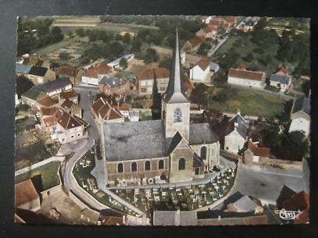

1 = pastorie / 2 = parochiehuis / 3 = geboortehuis Pol De Mont / 4 = geklasseerde hoeve (restaurant)
- = gemeentelijke basisschool De Kiem + kinderopvangdienst Infano
- = gemeentelijke kleuterschool De Kiem / 7 = brouwerij De Troch (beschermd gebouw) /
K = O.-L-V-kapel (Klapscheut) / in Bollestraat is er de gemeentelijke begraafplaats (vanaf 1982)

De Sint-Remigiuskerk staat midden in de dorpskom van Wambeek.
Het kerkgebouw en de toren zijn verlicht. Het torenuurwerk slaat elk uur de tijd. De klokken luiden elke dag om 8u., 12u. (Angelus) en 18.30u. en voor de erediensten (eucharistievieringen, doopvieringen, huwelijken, begrafenissen, …).
Rond de kerk ligt nog het oude ommuurde kerkhof; grafzerken, grafstenen en kruisen worden nog onderhouden. In het kader van het beschermd dorpsgezicht wordt dit kerkhof heringericht; op vraag van het gemeentebestuur Ternat heeft het Studiebureau Omgeving (Landscape Architecture Urbanism) in 2023 een herinrichtingsplan van het kerkhof en omgeving opgemaakt. Inmiddels is al deels gestart met de uitvoering van de herinrichtingsplannen.
Het nieuwe kerkhof, sinds 1982 in gebruik, ligt enkele honderden meters verderop in de Bollestraat.
Op enkele meters van de kerk staat de pastorie met ommuurde tuin; de pastorie is niet bewoond. In de pastorie is er eenvergaderruimte; een lokaal voor opslag van het materieel van Wambeekse verenigingen en twee lokalen voor de (tijdelijke) opslagvan het volledig archief van de Heemkring St-Gertrudis Ternat. De bovenverdieping wordt om veiligheidsredenen niet gebruikt.
Aan de oostzijde van de kerk is er een parking met 24 parkeerplaatsen.
Aan de zuidzijde naast het kerkhof staat het geboortehuis van dichter-schrijver Pol De Mont (1857-1931).
Op 75 m van de kerk staat het parochiehuis (in de Pol De Montstraat, maar ook toegankelijk via de pastorietuin) met feestzalen en vergaderruimte. Hierlangs zijn er ook een 20-tal parkeerplaatsen.
Op 50 m noordzijde van de kerk is er de gemeentelijke kleuter- en basisschool De Kiem (Langestraat-Stenebrugstraat); in het aangrenzende oud-gemeentehuis is een kinderopvangdienst gevestigd.
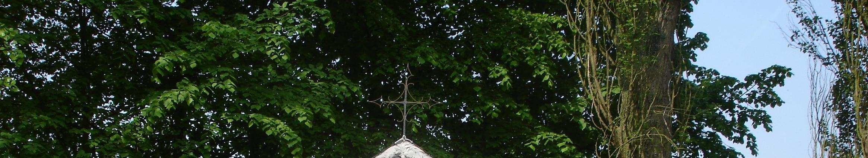
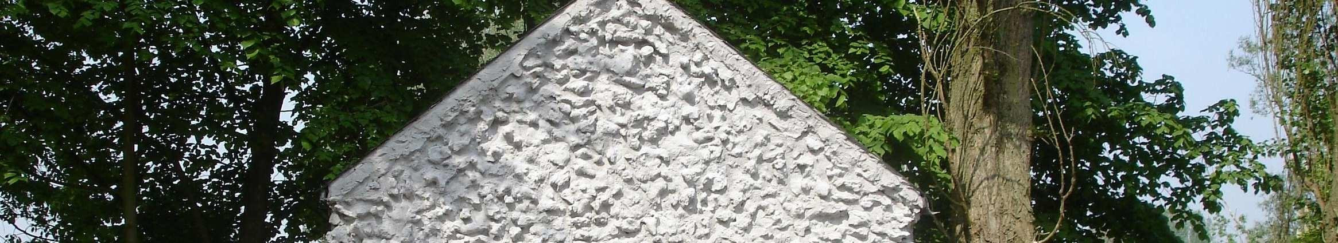
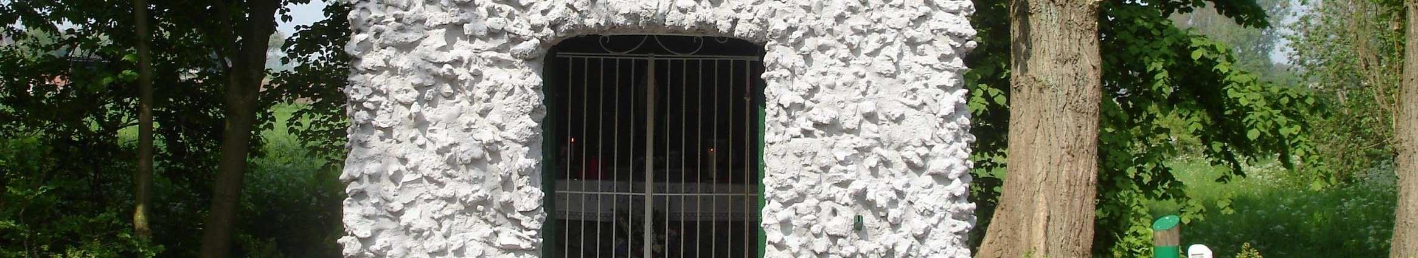
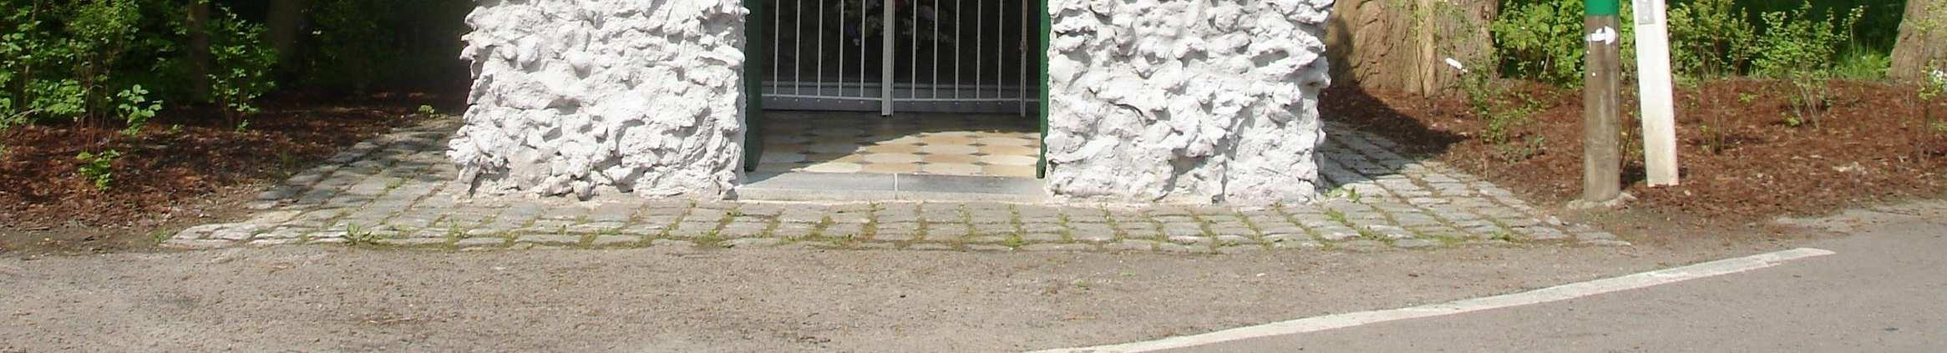

In de omgeving van de kerk staan ook verscheidene (geklasseerde) kapellen, gelegen op de devotie-ommegang voor de H. Remigius. De O.-L.V.-kapel aan het begin van de Klapscheutstraat (op 150 m van de kerk) is elke dag open voor devotie, bezinning en gebed.
De grote ontsluitingsstraten voor Wambeek zijn de Langestraat, de Stenebrugstraat en de Fossebaan. De Assesteenweg doorkruist de deelgemeente; de Ninoofsesteenweg ligt ca.
2km zuidwaarts van het centrum.
Wambeek is vlot bereikbaar via De Lijn; het dichts bijgelegen treinstation is in Ternat.

2.3.4. Beschrijving van het actueel gebruik en de actuele functie

De kerk wordt nog gebruikt voor de erediensten en liturgische activiteiten.
De kalender voor de vieringen in de kerken van de federatie De Kruik Ternat wordt elk jaar in overleg met de federatieploeg opgemaakt.
- 1e zaterdag van de maand is er een eucharistieviering op zaterdagavond (18u.); het aantal aanwezigen is tussen 20 -50; er is steeds een organist aanwezig en er zijn ook enkele koorleden om de viering op te luisteren.
- Op de vooravond van kerkelijke hoogdagen, die niet altijd op een zondag vallen, is er mogelijks een eucharistieviering (o.m. Lichtmis, Allerheiligen, Kerstmis).
Op kerkelijke hoogdagen is de aanwezigheid van de gelovigen duidelijk hoger in aantal dan tijdens de “gewone” zondagsmis.
Op kerkelijke hoogdagen wordt de eucharistieviering opgeluisterd met een meerstemmige muziekuitvoering door het parochiaal zangkoor.
-Thema’s doorheen het kerkelijk jaar worden in de kerk visueel in beeld gebracht.
- Tijdens de meimaand wordt Onze-Lieve-Vrouw letterlijk in de bloemetjes gezet.
- Er zijn in het jaar een paar momenten voor (gezamenlijke) doopvieringen gepland; in de periode van Lichtmis wordt een federale viering voor de dopelingen en hun ouders gehouden.
- Sedert de coronaperiode is het aantal uitvaartdiensten in de kerk sterk gedaald; de uitvaartdiensten worden vanaf 2025 door opgeleide leken voorgegaan.
- Het aantal huwelijksvieringen varieert van jaar tot jaar.
- Ook is er tweejaarlijks de herdenkingsviering van Wapenstilstand op 11 november.

- De vieringen van de eerste communie, plechtige communie en H. Vormsel zijn samen met de parochie Sint-GertrudisTernat; de catechese voor eerste communie, plechtige communie en H. Vormsel wordt door catechisten begeleid.
- Het parochiaal zangkoor repeteert in de kerk.
- De patroonheilige H. Remigius wordt gevierd op 1 oktober.
- De parochiewerking kan nog uitgevoerd en vervuld worden door een beroep te doen op vrijwilligers-medewerkers: de vieringen met voorgangers en lectoren, de catechisten voor doop, eerste communie en H. Vormsel, de kosterdienst, de koorzang met zangers, dirigent en vaste orgelist, het beheer van het kerkgebouw, het onderhoud van het gebouw en de goederen in de kerk, de versiering, de correspondent voor het parochieblad, ….

De kerk wordt ook gebruikt voor andere activiteiten.
- Enkele keren per jaar zijn er (klassieke) concerten (organisatie Davidsfonds,
Cultuurcentrum De Ploter). Er wordt een huurovereenkomst opgemaakt en het toezicht gebeurt door de kerkfabriek of afgevaardigde.
Tweejaarlijks is er de kerstzangavond U zijt wellekome (organisatie Davidsfonds i.s.m. het parochiaal zangkoor).
Er zijn geregeld ook tentoonstellingen of voordrachten tijdens de Erfgoeddag, Open Monumentendag of Open Kerkendag .
Er is een permanente tentoonstelling in aangepaste kijkkasten van de collectie heiligenbeeldjes (ca. 335) van wijlen eredeken Jozef De Ridder.
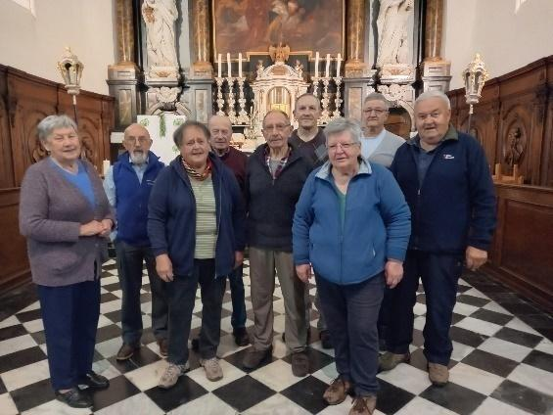
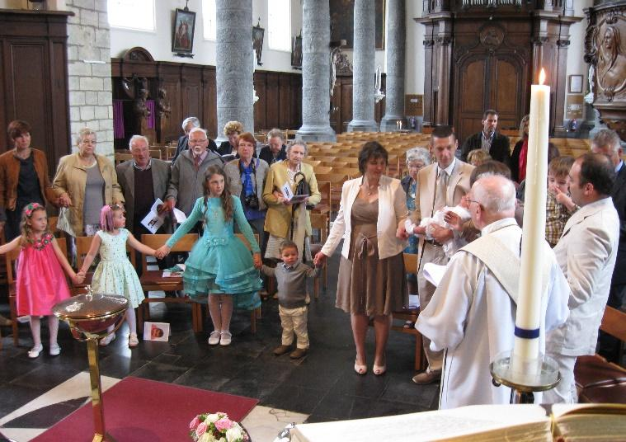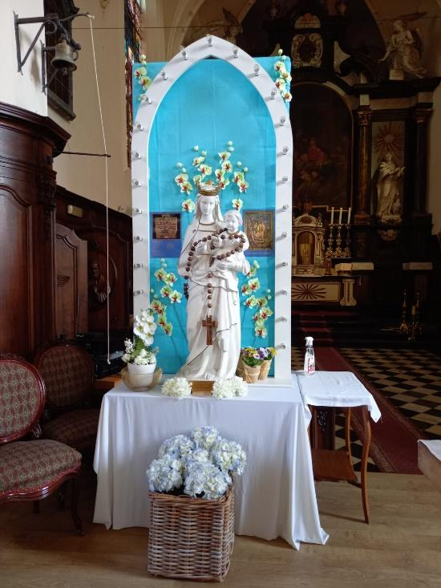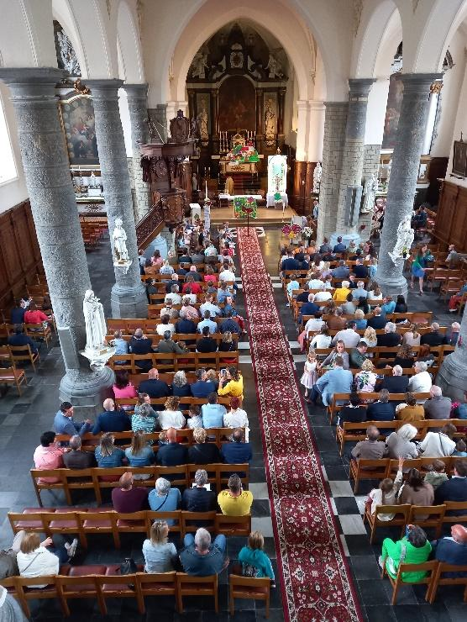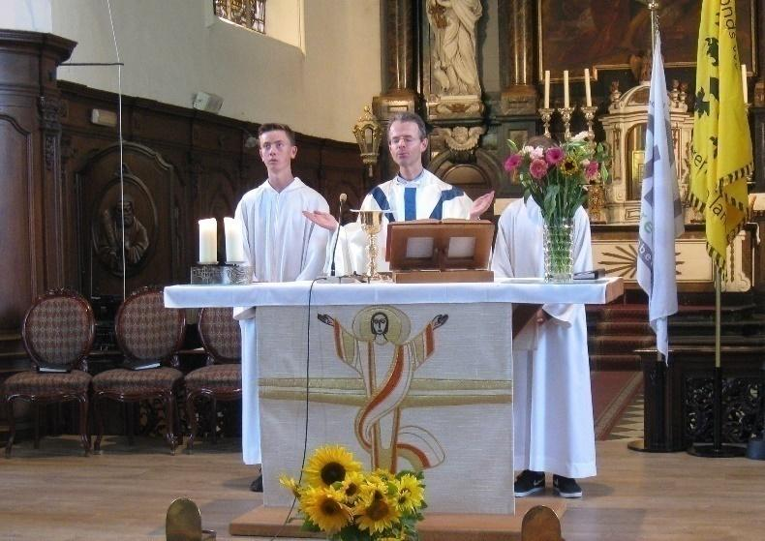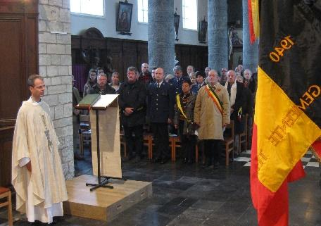

2.4. Sint-Gertrudis in deelgemeente Ternat

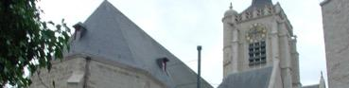
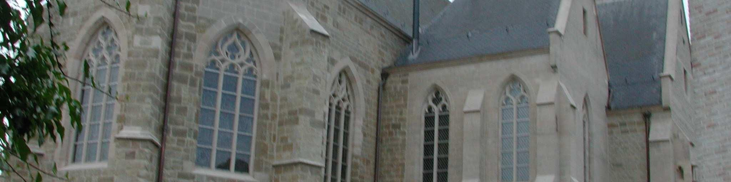
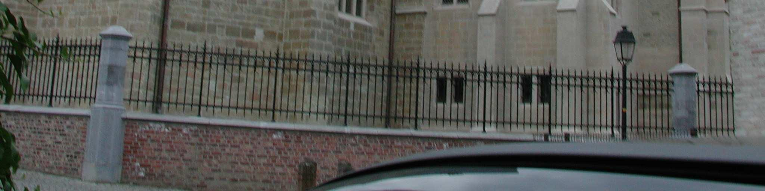
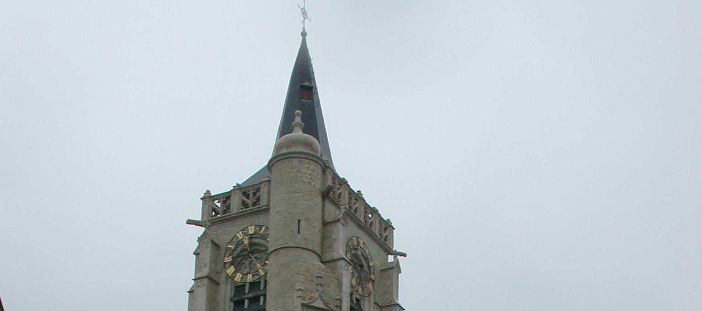
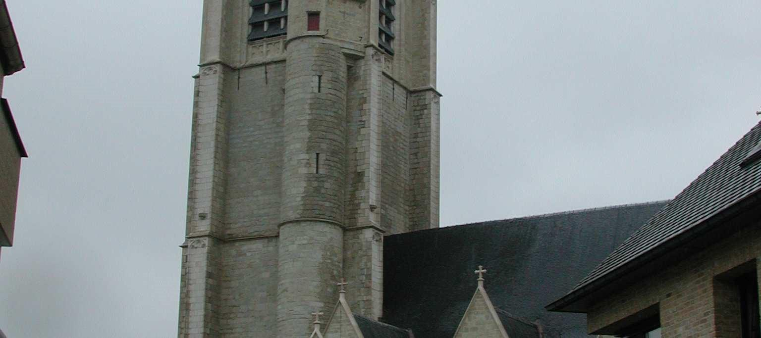
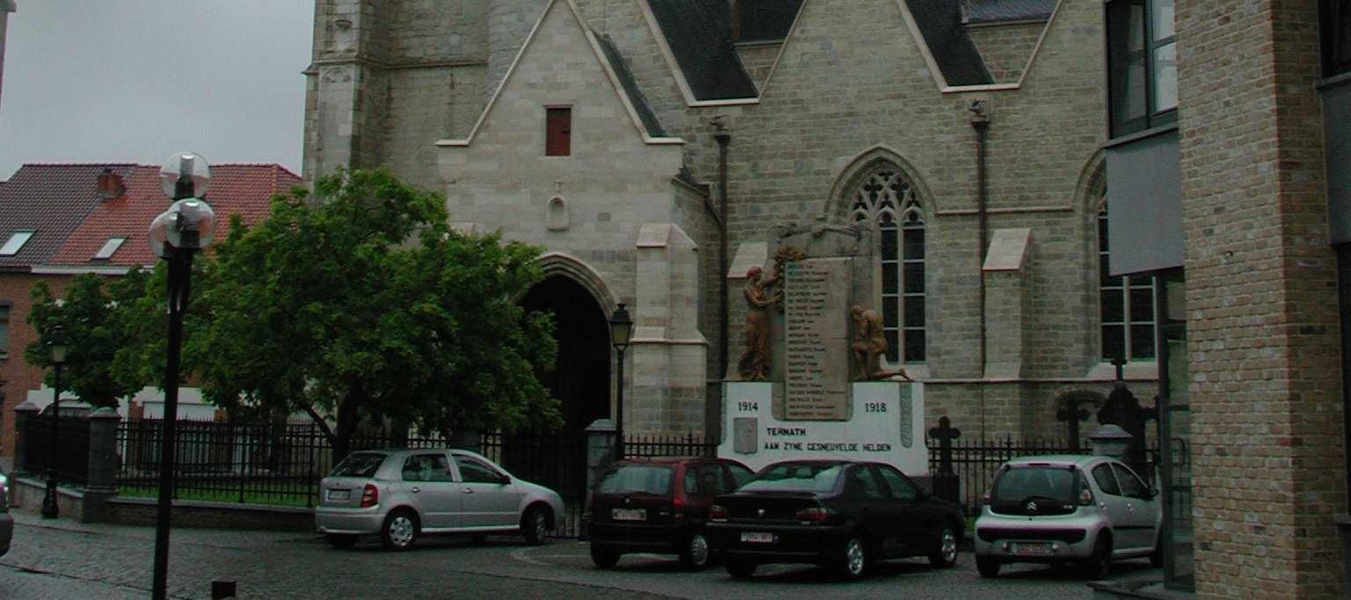

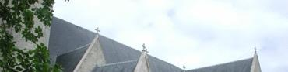
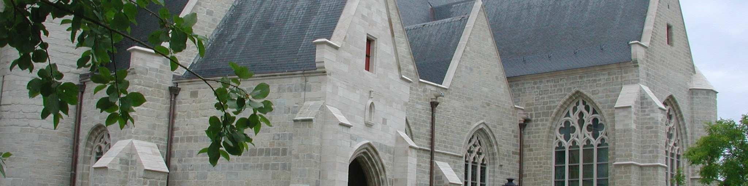
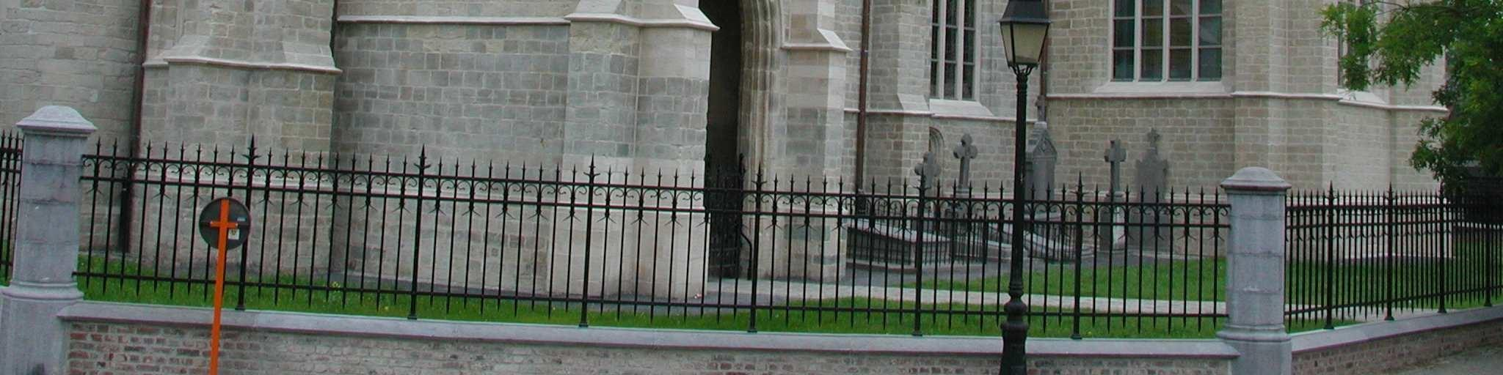
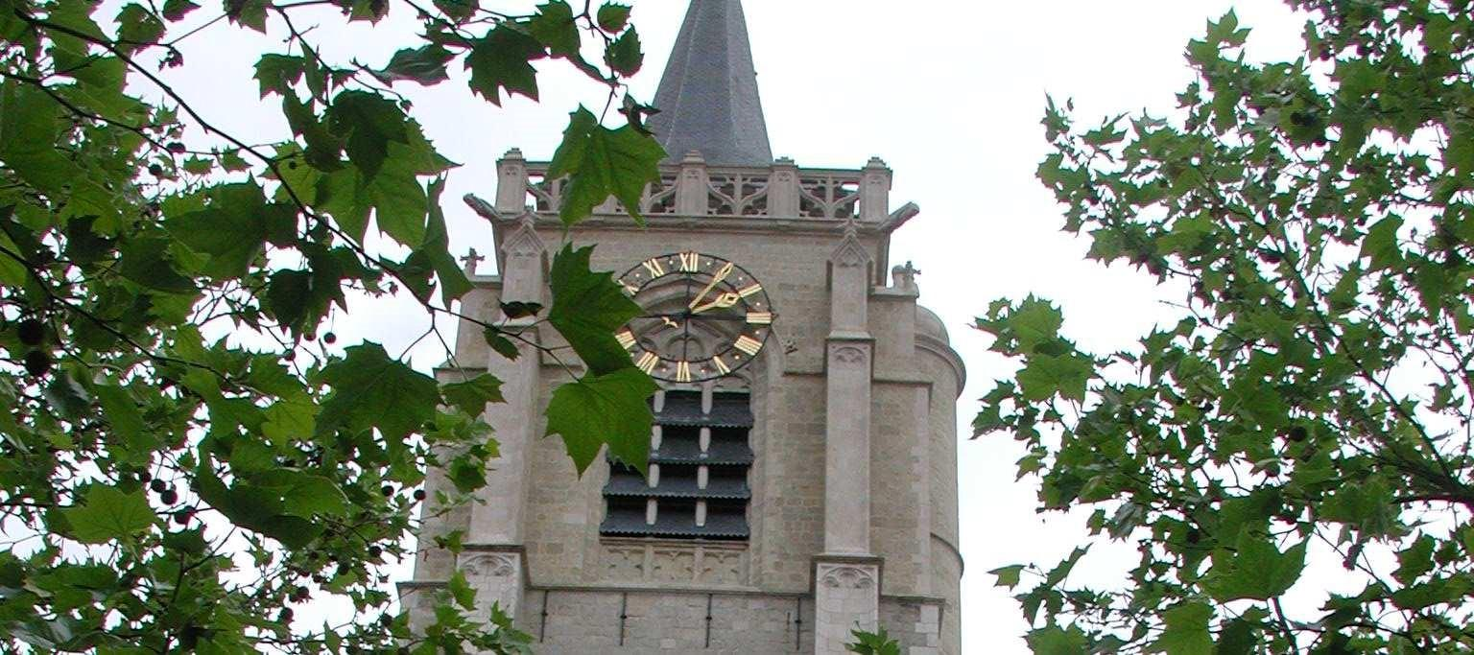
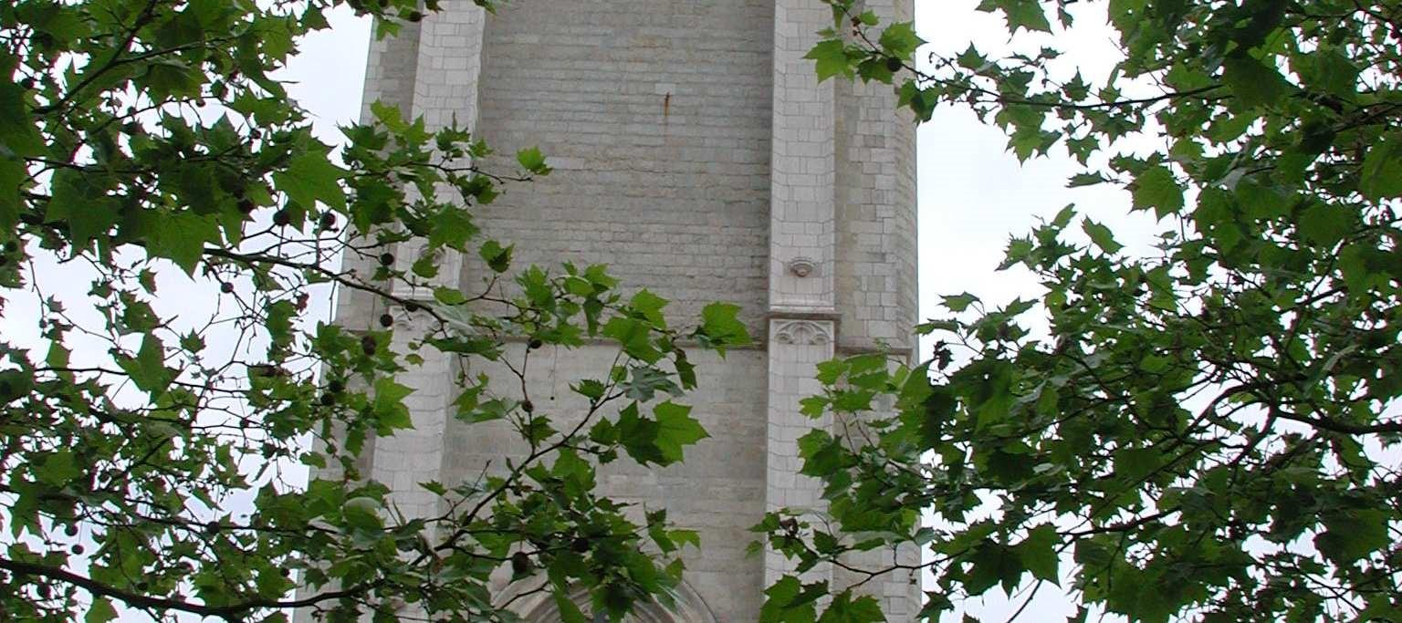
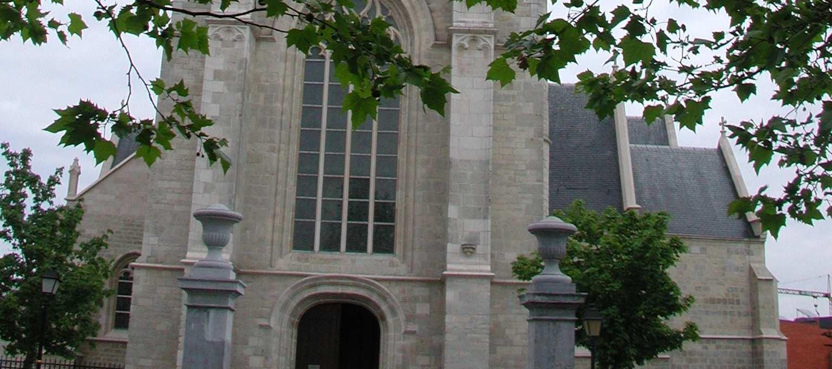

2.4.1. Identificatie

Naam: Sint-Gertrudis

Geografische ligging
- Kerkplein, zonder nummer, 1740 deelgemeente Ternat
- Provincie: Vlaams-Brabant

Plaats in kerkelijke structuur
- Bisdom: aartsbisdom Mechelen-Brussel
- Dekenaat: Halle
- Parochie: Sint-Gertrudis

Eigenaar: gemeente Ternat

Bescherming(en)

- Omwille van de oudheidkundige en historische waarde is het gebouw beschermd als monument sinds 25-03-1938, inclusief het Van Bever-orgel, de muur rond het oude kerkhof en de twee zuilen op het kerkplein.

2.4.2. Beschrijving

a) Cultuurhistorische waarde

De Sint-Gertrudiskerk is een hallenkerk met transept, in gotische en neogotische stijl. De robuuste, 55 m hoge toren staat boven het inkomgedeelte. De zuidelijke aanbouw van het hoogkoor huisvest de sacristie, de noordelijke aanbouw de hulpsacristie, waarboven het beschermde Van Bever-orgel (1907).

De oudste vermelding van de parochie dateert van 1112 (in 2012 werd het 900-jarig bestaan gevierd). Het noord-transept van het huidige gebouw is het oudste gedeelte, waar zich ook een crypte bevindt waarin verschillende leden van de Brusselse patriciërsfamilie T'Serclaes ('Fortiter et fideliter') werden begraven (14de – 16de E.). In het hoogkoor is ook een crypte van de familie de Fourneau, in gebruik geweest 17de – 19de E. Het huidige gebouw dateert uit de 15de en 16de E. en is gewijd aan de H. Gertrudis van Nijvel (626-659). Na de grote brand van 1692 werd de kerk heropgebouwd en in de loop van de volgende eeuwen meermaals uitgebreid. Een uitvoerige bouwkundige beschrijving van de “Parochiekerk Sint-Gertrudis” staat op de website https://id.erfgoed.net/erfgoedobjecten/40691

Er zijn geen objecten voor een bijzondere devotie (in vroegere tijden kwam men hier wel op bedevaart tegen muizen- en andere plagen), noch bestaat er een traditie van cultureel toerisme.Het interieur bevat veel kunstwerken met een belangrijke artistieke waarde; deze zijn te raadplegen, met foto en beschrijving op
www.erfgoedplus.be/collecties/religieus-erfgoed (meer dan 300 objecten waarvan 206 publiek). Inzonderheid het gepolychromeerd houten Gertrudisbeeld uit de 16de E. en de
17 grote historische ramen in gebrandschilderd glas, volledig gerestaureerd en museaal opgesteld in de kerk, trekken de aandacht van iedere bezoeker.

b) Architecturale mogelijkheden

De hoofdbeuk, de zijbeuken en de transepten worden alle gebruikt om een 400-tal stoelen te plaatsen. Het hoogkoor voor het hoofdaltaar, lezenaars, communiebanken, het kleine orgel en het kerkkoor.
De verwarming is gasgestookt (vernieuwd in 2022) en de elektrische installatie, inclusief alle bekabeling en verlichtingsarmaturen, werd in 2011 volledig vernieuwd. Het toilet is verbonden aan de hulpsacristie en is niet openbaar.
Het gebouw is toegankelijk voor andersvaliden en is de ganse dag open voor gebed, bezinning, devotie en toeristisch-culturele bezoeken; het is beveiligd tegen brand en diefstal.
De mogelijkheid om deelruimtes af te splitsen bestaat, maar gezien daar geen enkele noodzaak toe is (zie verder), werd dit tot op heden nog niet uitgeprobeerd.
De uitbreidingsmogelijkheden zijn zo goed als onbestaande, door de aanwezigheid van het beschermde oude kerkhof en kerkhofmuur rond de kerk.
Er werd voor de Sint-Gertrudiskerk in 2019 een beheersplan opgemaakt (https://plannen.onroerenderfgoed.be/plannen/973), hetgeen kan aangewend worden om voor het gebouw een aantal mogelijkheden te onderzoeken.

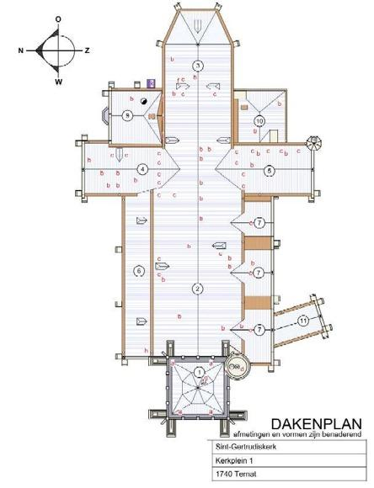

c) Bouwfysische toestand

In de periode 1892-1896 werd een verbouwing en grondige restauratie doorgevoerd onder leiding van architect J. Van Ysendyck.

In de jaren1998 tot 2011 werd (opnieuw) een restauratie uitgevoerd onder de leiding van architecten L. De Backer en V. Nys:toren, gevels, daken, alle glas-in-loodramen, de elektrische installatie, afwatering en riolering, kerkhofmuur, kerkpleinzuilen…

De torenspits werd gerestaureerd in 2020-2021; de binnenrestauratie werd voorbereid in 2022, steeds onder de leiding van architecten L. De Backer en V. Nys.

Het kerkgebouw bevindt zich nu bouwfysisch in goede staat.

Intussen werd de zolderruimte, die was bevuild door binnengedrongen vogels, gereinigd en afgedicht met gaas (behalve de opening voor kerkuilen).

Er werden aluminiumladders geplaatst om toegang te krijgen tot de zolders boven de zuidelijke zijbeuk en vaste ladders in de torenspits zodat de dakkapel in die spits kan bereikt worden.

Men hoopt de volgende fase van deze restauratiecampagne onder de leiding van architect V. Nys te kunnen opstarten in 2025: het interieur van het kerkgebouw komt dan aan bod.
Het betreft het gepolychromeerd gedeelte van de natuurstenen ribben en de gepolychromeerde sluitstenen, het baksteenrood geschilderd plafond, de muurbepleistering (simili) en de zuilen.

Beelden, schilderijen (o.a. de 14 kruiswegstaties) het meubilair (o. a. de preekstoel) en het beschermde Van Bever-orgel komen nadien aan de beurt.

2.4.3. Situering van het gebouw in zijn ruimtelijke omgeving

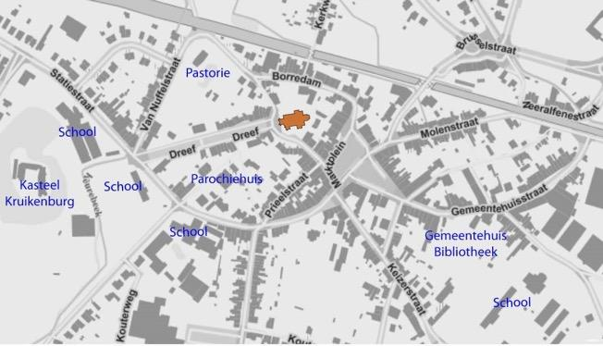

De Sint-Gertrudiskerk staat in het centrum van Ternat, en is via een lange dreef (beschermd dorpsgezicht) verbonden met het beschermde kasteel Kruikenburg, waarvan de geschiedenis sterk verbonden is met die van de kerk. Rond de kerk bestaat nog een deel van het oude, niet meer gebruikte en grasbegroeid kerkhof, omheind met een beschermde muur met gietijzeren hek. Langsheen de buitenmuur van het kerkgebouw staan 22 oude grafstenen en grafmonumenten opgesteld (ook te bekijken op voornoemde website); het geheel biedt een bijzonder mooie aanblik. Op het kerkplein staan ook nog twee imposante arduinen zuilen, die elk een sierlijke kruik dragen (ook gerestaureerd in 2011); samen met de grote zandstenen kruik op een van de tophoeken van de kerktoren verwijzen zij naar de reeds genoemde verbondenheid met het gravenkasteel van de 'Heerlijkheid Kruikenburg'.

Rond de kerk zijn er een zestal parkeerplaatsen; maar even verderop ligt het marktplein van Ternat, met vele tientallen parkeerplaatsen.

Op 200 meter van de kerk bevindt zich de pastorie, gelegen in een park: eigendom is van de kerkfabriek. De pastorie wordt bewoond door E.H. Jozef De Ridder; ook de parochiepriester E.H. Sven Bosmans van de pastorale zone 'De Kruik' heeft er zijn bureau. Het gebouw doet ook dienst als parochiesecretariaat, als vergaderruimte voor de kerkfabriek, het centraal kerkbestuur en de parochiale organisaties, als ruimte voor workshops en studiedagen, als archiefruimte voor de kerkfabriek en de parochie.

In de nabijheid ligt ook het parochiehuis met feestzalen, bevinden zich scholen voor basis-, secundair- en volwassenenonderwijs.

Aan de overzijde van het marktplein staat het nieuwe gemeentehuis met bibliotheek, naast het beschermd kasteeltje 'De Mot'.

Dit Ternatse centrum is vlot bereikbaar met de trein (station op 600 m) en met de lijnbussen.

2.4.4. Beschrijving van het actueel gebruik en de actuele functie

Wekelijks is er een eucharistieviering op zondagvoormiddag voor een gemiddeld aantal van 250 aanwezigen; twee- of driemaandelijks doopvieringen op zondagnamiddag; jaarlijks communievieringen en vormsel (met repetities), regelmatig uitvaartdiensten en huwelijksvieringen. Ook schoolmissen bij het begin en einde van het schooljaar behoren tot de geplogenheden; en de diploma-uitreiking aan de afgestudeerden secundair onderwijs trekt jaarlijks een overvolle kerk.
Enkele keren per jaar is er een niet-liturgische valorisatie: het kerstconcert van de Ternatse muziekvereniging Musate of occasioneel een tentoonstelling van de Ternatse Cultuur- en Heemkring; ook wordt de kerk nogal eens afgehuurd door de VRT voor de Tv-opnames van het programma 'Thuis'. De koster (of zijn afgevaardigde) bekommert zich over de contracten, het toezicht en het openen/sluiten van het kerkgebouw.
In de toren staan ook 2 zend- en ontvangstinstallaties voor mobiel dataverkeer: Proximus en Telenet (Base).

3. NAAR EEN TOEKOMSTVISIE

3.1. Onderbouwde visie op het toekomstig gebruik en detoekomstige functie

Deelgemeente (en wijk) | Kerk | Toekomstvisie
Sint-Katherina-Lombeek  Wijk Den Bos | Sint-Jozef | Herbestemming van de kerk
Sint-Katherina-Lombeek  Wijk Centrum Lombeek | Sint-Catharina | Parochiekerk met  nevenbestemming door samenwerking met CC De Ploter
Wambeek | Sint-Remigius | Parochiekerk met nevenbestemming in de ruimte
Ternat | Sint-Gertrudis | Bestemd voor de erediensten en valorisatie

3.2. Plan van aanpak hoe de toekomstige invullingen zullen worden onderzocht

Voor elke kerk afzonderlijk zal een plan worden opgemaakt om invulling te geven aan de verschillende bestemmingen die voor ogen wordt gehouden, dit in samenwerking met de verschillende stakeholders.

Voor de Sint Jozefkerk (deelgemeente Sint-Katherina-Lombeek), wordt beoogd deze te herbestemmen. Momenteel is het moeilijk om de nodige vrijwilligers en leden te vinden voor zowel de parochie als de kerkraad. Hoewel het engagement steeds hoog is geweest en er steeds aandacht werd besteed aan het beheer als goede huisvader, is ook de financieel plaatje minder rooskleurig. De kerkfabriek beschikt niet over de nodige reserves, in welke vorm dan ook, om het beheer nog voor enkele decennia te verzekeren.

De Sint-Catharinakerk in de deelgemeente Sint-Katherina-Lombeek blijft in de toekomst behouden als gebedsruimte voor de erediensten. Tegelijkertijd wordt gestreefd naar een verbreding van haar maatschappelijke rol via een nevenbestemming. Deze bijkomende functie moet het mogelijk maken om de kerk open te stellen voor een bredere gemeenschap en samenwerking te stimuleren met onder meer het cultureel centrum De Ploter en andere maatschappelijke actoren.
Het lokaal bestuur heeft een visiedocument uitgewerkt voor de herinrichting van het centrum van Sint-Katherina-Lombeek, inclusief noodzakelijke ingrepen aan het kerkplein. De concrete uitwerking hiervan wordt voorzien in de komende beleidsperiode, in nauw overleg met alle betrokken partners.
De ambitie bestaat om het kerkgebouw een centrale rol te laten opnemen in het dorpsleven, met ruimte voor diverse maatschappelijke initiatieven, telkens in overleg met het centraal kerkbestuur en met respect voor de sacraliteit van de parochiekerk.
Door de erkenning van de kerk als een gebouw met nevenbestemming wordt de bestaande samenwerking met het lokaal bestuur verder verdiept. Dit moet toelaten om de rol van de kerk binnen het bredere masterplan voor de dorpskern te herdenken en te versterken.
In een eerste fase zullen verkennende gesprekken plaatsvinden tussen het lokaal bestuur, het kerkbestuur en andere relevante actoren. Deze gesprekken hebben tot doel om te onderzoeken welke bijkomende functies de kerk kan vervullen in het kader van de toekomstige ontwikkeling van het dorpscentrum. Daarbij zal eveneens worden nagegaan welke concrete vormen deze samenwerking kan aannemen.
Tot slot wordt gerekend op de gemeente voor de uitvoering van de geplande verfraaiingswerken aan de kerk en het kerkplein, als essentieel onderdeel van de beoogde herwaardering van deze centrale plek binnen de dorpsgemeenschap.

Bij de Sint-Remigiuskerk(deelgemeente Wambeek) is het de bedoeling om de kerk in gebruik voor de erediensten te behouden. Er is een nauwe samenwerking tussen de parochiale KERNwerkgroep en de kerkfabriek. Als geklasseerd monument wordt er voortdurend aandacht besteed aan een goed onderhoud van de kerk (zie de afgewerkte restauratiefasen I en II en de geplande restauratiefase III). Ook de restauratie van het Van Peteghemorgel staat nog op de agenda.
Ook het gebruik van de kerk voor niet-religieuze activiteiten zal verder kunnen gaan en gepromoot worden voor activiteiten die in de kerk “passend” zijn.
Als cultusgebouw met een eventuele nevenbestemming in de ruimte zijn er al enkele voorstellen besproken waaronder de mogelijke afsplitsing van ruimte in de kerk voor de inrichting van een religieuze bibliotheek; - afsplitsing van ruimte in de kerk voor de inrichting van tentoonstelling religieuze voorwerpen, oude religieuze boeken, …;

In tegenstelling tot de drie andere kerken van de gemeente Ternat (parochiekerken met een mogelijke nevenbestemming in ruimte en/of tijd) is de Sint-Gertrudiskerk bestemd als parochiekerk voor de erediensten van de pastorale zone 'De kruik' en zal ze voorbehouden blijven voor religieus gebruik; er is haar geen neven- of herbestemming toegekend. Om het niet-liturgisch gebruik van het kerkgebouw te promoten zal in de toekomst nog meer ingespeeld worden op de lokale noden: er worden uitnodigingen gestuurd naar de scholen, de muziekacademie, de muziekmaatschappijen, de socioculturele verenigingen, het cultuurcentrum 'De Ploter' en het gemeentebestuur van Ternat, waarin het gebruik van het kerkgebouw en de concrete voorwaarden worden voorgesteld.

BESLUIT

Ternat blijft de hoofdkerk van de gemeente Ternat en zal ook hoofdzakelijk worden ingevuld met activiteiten voor liturgische doeleinden. De overige drie kerken zien de noodzaak in om zich meer open te stellen voor heel de gemeenschap. Voor Sint Jozef is een herbestemming het meest voor de hand liggend scenario. Sint Remigius voorziet mogelijk een nevenbestemming in de ruimte. Sint Catharina stelt zich open voor een nevenbestemming en nauwe samenwerking met voornamelijk CC “De Ploter”. In functie van de plannen, de noodzaak en de doelen zal deze nevenbestemming verder worden uitgewerkt naar de toekomst toe, rekening houdend met het actieve gebruik van de kerk.
Alle betrokken partijen engageren zich om naar aanleiding van het jaarlijks overleg tussen het centraal kerkbestuur en gemeente na te gaan of het plan nog actueel is en of wijzigingen noodzakelijk zijn. Indien er wijzigingen moeten aangebracht worden, worden deze opgenomen in een addendum aan dit kerkenbeleidsplan na goedkeuring door de bisschop van het aartsbisdom Mechelen-Brussel en door de gemeenteraad van Ternat.



